

TRƯỜNG ĐẠI HỌC TÀI CHÍNH NGÂN HÀNG HÀ NỘI

VIỆN CÔNG NGHỆ THÔNG TIN

KHOÁ LUẬN TỐT NGHIỆP

Tên sinh viên : Đinh Thùy Trang
Mã sinh viên : 2253010382
Lớp : D11.48.03
GV hướng dẫn : ThS.Vũ Thị Thanh Huyền

Hà Nội , Tháng 4 năm 2026

LỜI CAM ĐOAN
Tên em là: Đinh Thùy Trang
Sinh viên lớp: D11.48.03, Viện Công nghệ thông tin, Trường Đại học Tài chính- Ngân hàng Hà Nội.
Em xin cam đoan:
1. Nội dung đề tài: “Xây dựng website giới thiệu và tuyển dụng nhân sự cho Công ty TNHH Almus Tech ” là nghiên cứu của riêng em dưới sự hướng dẫn của Cô ThS. Vũ Thị Thanh Huyền.
2. Kết quả nghiên cứu của em không trùng với bất cứ một kết quả nào của những tác giả khác. Nếu sai em xin hoàn toàn chịu trách nhiệm.
Hà Nội, tháng 4 năm 2026
Sinh viên thực hiện
Trang
Đinh Thùy Trang

LỜI CẢM ƠN
Trong quá trình thực hiện và hoàn thành khóa luận tốt nghiệp với đề tài “Xây dựng website giới thiệu và tuyển dụng nhân sự cho Công ty TNHH Almus Tech”, tôi đã nhận được rất nhiều sự giúp đỡ và hỗ trợ từ các thầy cô, gia đình và bạn bè.
Trước hết, tôi xin bày tỏ lòng biết ơn sâu sắc tới cô Vũ Thị Thanh Huyền , người đã trực tiếp hướng dẫn, tận tình chỉ bảo và định hướng cho tôi trong suốt quá trình thực hiện khóa luận.
Tôi xin chân thành cảm ơn các thầy cô trong khoa Công nghệ thông tin , Trường Đại học Tài Chính – Ngân Hàng Hà Nội đã trang bị cho tôi những kiến thức quý báu trong suốt quá trình học tập, giúp tôi có nền tảng để thực hiện và hoàn thành đề tài này.
Bên cạnh đó, tôi cũng xin gửi lời cảm ơn tới Công ty TNHH Almus Tech đã tạo điều kiện cung cấp thông tin để tôi có thể nghiên cứu và xây dựng hệ thống website phục vụ cho việc giới thiệu và tuyển dụng nhân sự.
Cuối cùng, tôi xin cảm ơn gia đình và bạn bè đã luôn động viên, hỗ trợ tôi trong suốt quá trình học tập và thực hiện khóa luận.
Mặc dù đã cố gắng hoàn thiện khóa luận một cách tốt nhất, nhưng do hạn chế về kiến thức và kinh nghiệm thực tế nên khóa luận khó tránh khỏi những thiếu sót. Tôi rất mong nhận được những ý kiến đóng góp quý báu từ thầy cô để bài khóa luận được hoàn thiện hơn.
Xin chân thành cảm ơn!
Hà Nội, tháng 4 năm 2026
Sinh viên thực hiện
Trang
Đinh Thùy Trang

MỤC LỤC

LỜI CAM ĐOAN 2
LỜI CẢM ƠN 3
MỤC LỤC 4
DANH MỤC TỪ VIẾT TẮT 5
DANH MỤC HÌNH ẢNH VÀ BIỂU ĐỒ 6
CHƯƠNG 1. VẤN ĐỀ NGHIÊN CỨU 7
1.1 Lí do lựa chọn đề tài 7
1.2 Mục tiêu nghiên cứu 8
1.3 Nội dung nghiên cứu 9
1.4 Đối tượng và phạm vi nghiên cứu 9
1.5 Phương pháp nghiên cứu 10
CHƯƠNG 2. CƠ SỞ LÍ THUYẾT VÀ CÔNG CỤ SỬ DỤNG 11
2.1. Phương pháp phân tích, thiết kế hướng đối tượng 11
2.1.1. Khái niệm website doanh nghiệp và hệ thống tuyển dụng trực tuyến 11
2.1.2. Các nội dung cơ bản của ngôn ngữ mô hình hóa thống nhất UML 12
2.1.3. Quy trình phát triển RUP 13
2.2. Các công cụ sử dụng 14
2.2.1. Ngôn ngữ lập trình PHP 14
2.2.2. Hệ quản trị cơ sở dữ liệu MySQL 14
2.2.3. Công nghệ xây dựng website 15
2.2.4. Công cụ lập trình Visual Studio Code 16
2.2.5. Môi trường phát triển ( Laragon ) 16
CHƯƠNG 3. PHÂN TÍCH VÀ THIẾT KẾ HỆ THỐNG 17
3.1. Khái quát về doanh nghiệp 17
3.1.1. Giới thiệu chung doanh nghiệp 17
3.1.2. Các quy trình nghiệp vụ 17
3.1.3. Các biểu mẫu, dữ liệu 17
3.2 Phân tích , thiết kế hệ thống 17
3.2.1. Xác định tác nhân tham gia 17
3.2.2. Phân tích các yêu cầu, chức năng hệ thống 17
3.2.3. Phân tích cấu trúc logic hệ thống 17
3.2.4. Phân rã và xây dựng kịch bản các UC 17
3.2.5. Biểu đồ trình tự của các UC 17
3.2.6. Biểu đồ hoạt động của các UC 36

DANH MỤC TỪ VIẾT TẮT

STT | Từ viết tắt | Đầy đủ
1 | TNHH | Trách nhiệm hữu hạn
2 | CNTT | Công nghệ thông tin
3 | CSDL | Cơ sở dữ liệu
4 | CV | Curriculum Vitae
5 | RUP | Rational Unified Process
6 | UC | Use Case
7 | UML | Unified Modeling Language
8 | CSS | Cascading Style Sheets
9 | HTML | HyperText Markup Language
10 | SQL | Structured Query Language
11 | PHP | Hypertext Preprocessor
12 | TH | Trường hợp

DANH MỤC HÌNH ẢNH VÀ BIỂU ĐỒ

CHƯƠNG 1. VẤN ĐỀ NGHIÊN CỨU

1.1 Lí do lựa chọn đề tài
Trong thời đại công nghệ thông tin phát triển mạnh mẽ như hiện nay, việc ứng dụng các hệ thống công nghệ vào hoạt động quản lý và kinh doanh của doanh nghiệp đã trở thành xu hướng tất yếu. Website không chỉ là công cụ giúp doanh nghiệp quảng bá hình ảnh mà còn là kênh quan trọng hỗ trợ hoạt động như giới thiệu và tuyển dụng nhân sự.
Đối với nhiều doanh nghiệp, việc tìm kiếm và tuyển dụng nhân sự phù hợp đóng vai trò quan trọng trong quá trình phát triển và mở rộng hoạt động. Tuy nhiên, nếu quá trình tuyển dụng chỉ thực hiện theo phương thức truyền thống hoặc thông qua các nền tảng trung gian thì sẽ gặp nhiều hạn chế như khó quản lý hồ sơ ứng viên, thông tin tuyển dụng không được cập nhật thường xuyên, hoặc thiếu tính chuyên nghiệp trong việc giới thiệu doanh nghiệp.
Công ty TNHH Almus Tech là doanh nghiệp hoạt động trong lĩnh vực công nghệ, có nhu cầu xây dựng hình ảnh chuyên nghiệp và thu hút nguồn nhân lực chất lượng. Việc xây dựng một website riêng để giới thiệu thông tin công ty, các vị trí tuyển dụng và cho phép ứng viên nộp hồ sơ trực tuyến sẽ giúp doanh nghiệp tối ưu hóa quy trình tuyển dụng, đồng thời nâng cao khả năng tiếp cận với các ứng viên tiềm năng.
Xuất phát từ những nhu cầu thực tế đó, đề tài “Xây dựng website giới thiệu và tuyển dụng nhân sự cho Công ty TNHH Almus Tech” được lựa chọn nhằm nghiên cứu và xây dựng một hệ thống website hỗ trợ doanh nghiệp trong việc giới thiệu thông tin và quản lý hoạt động tuyển dụng một cách hiệu quả.

1.2 Mục tiêu nghiên cứu
Mục tiêu chính của đề tài là nghiên cứu, thiết kế và xây dựng một hệ thống website phục vụ cho việc giới thiệu doanh nghiệp và hỗ trợ tuyển dụng nhân sự cho Công ty TNHH Almus Tech.
Cụ thể, đề tài hướng đến các mục tiêu sau:
- Nghiên cứu các cơ sở lý thuyết và công nghệ liên quan đến việc xây dựng website.
- Phân tích yêu cầu hệ thống website giới thiệu doanh nghiệp và tuyển dụng nhân sự.
- Thiết kế cấu trúc hệ thống, cơ sở dữ liệu và giao diện website.
- Xây dựng các chức năng chính của website như: giới thiệu công ty, đăng tin tuyển dụng, quản lý thông tin tuyển dụng và tiếp nhận hồ sơ ứng viên.
- Đánh giá hiệu quả của hệ thống sau khi xây dựng và đề xuất hướng phát triển trong tương lai.

1.3 Nội dung nghiên cứu
Để đạt được các mục tiêu đã đề ra, đề tài tập trung nghiên cứu và thực hiện các nội dung chính sau:
- Tìm hiểu tổng quan về website doanh nghiệp và hệ thống tuyển dụng trực tuyến.
- Phân tích yêu cầu xây dựng website giới thiệu và tuyển dụng nhân sự cho doanh nghiệp.
- Thiết kế mô hình hệ thống bao gồm kiến trúc hệ thống, sơ đồ cơ sở dữ liệu và giao diện người dùng.
- Xây dựng và triển khai các chức năng chính của website như:
  - Trang giới thiệu công ty
  - Trang tin tuyển dụng
  - Chức năng nộp hồ sơ ứng tuyển
  - Quản lý tin tuyển dụng
  - Quản lý hồ sơ ứng viên
- Kiểm thử hệ thống và đánh giá kết quả đạt được.

1.4 Đối tượng và phạm vi nghiên cứu
a) Đối tượng nghiên cứu
Đối tượng nghiên cứu của đề tài là hệ thống website giới thiệu doanh nghiệp và hỗ trợ tuyển dụng nhân sự cho Công ty TNHH Almus Tech, bao gồm các chức năng phục vụ việc đăng tin tuyển dụng, quản lý thông tin tuyển dụng và tiếp nhận hồ sơ ứng viên.
b) Phạm vi nghiên cứu
Phạm vi nghiên cứu của đề tài tập trung vào việc xây dựng hệ thống website với các chức năng cơ bản phục vụ việc giới thiệu doanh nghiệp và hỗ trợ tuyển dụng nhân sự.
Đề tài tập trung vào:
- Thiết kế và xây dựng website giới thiệu công ty và đăng tin tuyển dụng.
- Cho phép ứng viên xem thông tin tuyển dụng và nộp hồ sơ trực tuyến.
- Cho phép quản trị viên quản lý tin tuyển dụng và hồ sơ ứng viên.

1.5 Phương pháp nghiên cứu
Phương pháp nghiên cứu mà em áp dụng trong đề tài này bao gồm các bước sau:
- Nghiên cứu tài liệu:
Tìm hiểu và tham khảo các tài liệu liên quan đến thiết kế website, hệ thống tuyển dụng trực tuyến và các công nghệ phát triển web như PHP, MySQL, HTML, CSS.
Việc nghiên cứu này giúp nắm được cách xây dựng một website hoàn chỉnh, các chức năng cần có của một hệ thống tuyển dụng và cách tổ chức dữ liệu hợp lý.
- Khảo sát và tìm hiểu thực tế:
Tìm hiểu quy trình tuyển dụng tại doanh nghiệp, cụ thể là cách đăng tin tuyển dụng, tiếp nhận và xử lý hồ sơ ứng viên.
Qua đó xác định được nhu cầu thực tế của hệ thống như cần quản lý những thông tin gì, các bước xử lý ra sao, từ đó làm cơ sở để xây dựng chức năng phù hợp.
- Phân tích và thiết kế hệ thống:
Dựa trên kết quả khảo sát, tiến hành phân tích yêu cầu của hệ thống và xác định các chức năng cần thiết.
Sau đó xây dựng các mô hình như Use Case, thiết kế cơ sở dữ liệu và cấu trúc website để đảm bảo hệ thống rõ ràng và dễ triển khai.
- Xây dựng và phát triển hệ thống:
Tiến hành lập trình website dựa trên thiết kế đã có.
Sử dụng các công nghệ như PHP để xử lý logic, MySQL để lưu trữ dữ liệu và HTML, CSS, JavaScript để xây dựng giao diện.
Trong quá trình thực hiện, có thể điều chỉnh để phù hợp hơn với yêu cầu thực tế.
- Kiểm thử và hoàn thiện hệ thống:
Sau khi xây dựng xong, tiến hành kiểm tra các chức năng của website như hiển thị tin tuyển dụng, nộp hồ sơ, quản lý dữ liệu.
Các lỗi phát sinh sẽ được phát hiện và chỉnh sửa để hệ thống hoạt động ổn định.
- Đánh giá hệ thống:
Cuối cùng, đánh giá lại hệ thống dựa trên mức độ đáp ứng yêu cầu ban
đầu như tính đầy đủ chức năng, độ ổn định và khả năng sử dụng.

CHƯƠNG 2. CƠ SỞ LÍ THUYẾT VÀ CÔNG CỤ SỬ DỤNG

2.1. Phương pháp phân tích, thiết kế hướng đối tượng

2.1.1. Khái niệm website doanh nghiệp và hệ thống tuyển dụng trực tuyến
- Website doanh nghiệp là hệ thống thông tin được xây dựng trên nền tảng internet nhằm cung cấp các thông tin liên quan đến doanh nghiệp như lĩnh vực hoạt động, sản phẩm, dịch vụ, tin tức và các hoạt động của công ty.
- Website giúp doanh nghiệp quảng bá hình ảnh, nâng cao uy tín và tiếp cận với nhiều đối tượng người dùng hơn.
Bên cạnh đó, nhiều doanh nghiệp hiện nay sử dụng website như một công cụ hỗ trợ hoạt động tuyển dụng. Hệ thống tuyển dụng trực tuyến cho phép doanh nghiệp đăng tải thông tin tuyển dụng, tiếp nhận hồ sơ ứng viên và quản lý dữ liệu tuyển dụng thông qua website.
Đối với ứng viên, hệ thống tuyển dụng trực tuyến giúp họ dễ dàng tìm kiếm thông tin việc làm, nộp hồ sơ và theo dõi các vị trí tuyển dụng phù hợp.

2.1.2. Các nội dung cơ bản của ngôn ngữ mô hình hóa thống nhất UML
-UML (Unified Modeling Language) là một ngôn ngữ mô hình hóa phổ biến được sử dụng để mô tả, thiết kế và phân tích hệ thống phần mềm. Nó cung cấp một tập hợp các ký hiệu, quy tắc và khái niệm để diễn đạt các khía cạnh khác nhau của hệ thống. Nó giúp đảm bảo rằng mọi người có thể hiểu và đồng thuận về các yêu cầu, thiết kế và chức năng của hệ thống.
- Mô hình hóa hệ thống: UML cho phép mô hình hóa hệ thống phần mềm từ các khía cạnh khác nhau, bao gồm cấu trúc, hoạt động, tương tác và giao diện người dùng. Mục đích là tạo ra một biểu đồ tổng quan về hệ thống để hiểu và truyền đạt thông tin một cách dễ dàng và chính xác.
Trong đề tài, UML được sử dụng để mô hình hóa hệ thống website tuyển dụng thông qua một số sơ đồ cơ bản:
- Biểu đồ UC ( Use Case Diagram) : mô tả các chức năng của hệ thống và sự tương tác giữa người dùng với hệ thống. Ví dụ: ứng viên xem tin tuyển dụng, nộp hồ sơ; quản trị viên đăng tin tuyển dụng.
- Biểu đồ lớp ( Class Diagram) : biểu diễn cấu trúc lớp của hệ thống, bao gồm các thuộc tính, phương thức và mối quan hệ giữa các lớp.
- Biểu đồ hoạt động ( Activity Diagram) : mô tả luồng xử lý của các chức năng như quy trình ứng tuyển hoặc quản lý tin tuyển dụng.
- Biểu đồ tuần tự ( Sequence Diagram ) : mô tả các tương tác giữa các đối tượng trong hệ thống theo thứ tự thời gian.

2.1.3. Quy trình phát triển RUP
RUP là quy trình phát triển phần mềm theo hướng đối tượng, chia quá trình phát triển thành các giai đoạn rõ ràng.
Trong đề tài này, quy trình RUP được áp dụng gồm các giai đoạn:
- Giai đoạn khởi đầu (Inception): xác định mục tiêu, phạm vi và yêu cầu của hệ thống website tuyển dụng.
- Giai đoạn phân tích (Elaboration): phân tích yêu cầu và thiết kế kiến trúc hệ thống.
- Giai đoạn xây dựng (Construction): tiến hành lập trình và xây dựng các chức năng của website.
- Giai đoạn triển khai (Transition): kiểm thử và đưa hệ thống vào sử dụng.
Việc áp dụng RUP giúp quá trình phát triển hệ thống có kế hoạch rõ ràng và giảm thiểu rủi ro.
2.1.4. Tiến trình phân tích thiết kế hướng đối tượng
Quá trình phân tích và thiết kế hệ thống trong đề tài được thực hiện theo các bước:
- Thu thập yêu cầu: xác định các chức năng của hệ thống như giới thiệu công ty, đăng tin tuyển dụng, nộp hồ sơ.
- Xác định tác nhân và Use Case: xác định các đối tượng tương tác với hệ thống như ứng viên và quản trị viên.
- Mô hình hóa hệ thống: sử dụng UML để xây dựng các sơ đồ mô tả hệ thống.
- Thiết kế hệ thống: thiết kế cơ sở dữ liệu và giao diện website.
- Triển khai và kiểm thử: lập trình hệ thống và kiểm tra hoạt động của các chức năng.
Tiến trình này giúp đảm bảo hệ thống được xây dựng đúng yêu cầu và hoạt động hiệu quả.

2.2. Các công cụ sử dụng

2.2.1. Ngôn ngữ lập trình PHP
PHP ( viết tắt của từ Hypertext Preprocessor ) là ngôn ngữ lập trình kịch bản chạy phía máy chủ, được sử dụng rộng rãi trong phát triển các ứng dụng web động. PHP có khả năng xử lý dữ liệu từ phía người dùng, tạo nội dung động và kết nối với cơ sở dữ liệu để lưu trữ thông tin.
Một trong những đặc điểm nổi bật của PHP là hoạt động trên phía máy chủ, nghĩa là mọi xử lý logic như kiểm tra dữ liệu, truy vấn cơ sở dữ liệu hay xử lý yêu cầu từ người dùng đều được thực hiện trên server trước khi trả kết quả về trình duyệt. Nhờ đó, PHP giúp tăng tính bảo mật và đảm bảo dữ liệu được xử lý một cách hiệu quả.
PHP hỗ trợ tốt việc kết nối với nhiều hệ quản trị cơ sở dữ liệu, trong đó phổ biến nhất là MySQL. Thông qua PHP, hệ thống có thể thực hiện các thao tác như thêm, sửa, xóa và truy vấn dữ liệu một cách dễ dàng. Đây là yếu tố quan trọng trong việc xây dựng các hệ thống có lưu trữ dữ liệu như website tuyển dụng.
Trong đề tài này, PHP được sử dụng để xây dựng các chức năng chính của hệ thống, bao gồm:
- Xử lý đăng nhập và phân quyền người dùng
- Quản lý thông tin tuyển dụng (thêm, sửa, xóa)
- Tiếp nhận và lưu trữ hồ sơ ứng viên
- Truy xuất dữ liệu từ cơ sở dữ liệu để hiển thị lên website
Với những ưu điểm trên, PHP là một lựa chọn phù hợp để xây dựng hệ thống website giới thiệu và tuyển dụng nhân sự cho Công ty TNHH Almus Tech, đáp ứng tốt các yêu cầu về chức năng, hiệu suất và khả năng triển khai thực tế.

2.2.2. Hệ quản trị cơ sở dữ liệu MySQL
MySQL là một hệ quản trị cơ sở dữ liệu quan hệ (Relational Database Management System – RDBMS) được sử dụng phổ biến trong các hệ thống web hiện nay. MySQL cho phép lưu trữ, quản lý và truy xuất dữ liệu thông qua ngôn ngữ truy vấn SQL (Structured Query Language).
Trong mô hình website, MySQL đóng vai trò là nơi lưu trữ toàn bộ dữ liệu của hệ thống. Dữ liệu được tổ chức dưới dạng các bảng (table), trong đó mỗi bảng bao gồm các hàng (record) và các cột (field). Các bảng có thể liên kết với nhau thông qua các khóa (key), giúp đảm bảo tính nhất quán và dễ dàng quản lý dữ liệu.
Một trong những ưu điểm của MySQL là tốc độ xử lý nhanh, hỗ trợ nhiều người dùng truy cập đồng thời và có khả năng hoạt động ổn định trong các hệ thống vừa và nhỏ. Ngoài ra, MySQL còn dễ sử dụng, dễ cài đặt và tích hợp tốt với các ngôn ngữ lập trình web như PHP.
Trong đề tài này, MySQL được sử dụng để lưu trữ và quản lý các dữ liệu chính của hệ thống website tuyển dụng, bao gồm:
- Thông tin người dùng (tài khoản, mật khẩu, quyền hạn)
- Thông tin tin tuyển dụng (vị trí, mô tả công việc, yêu cầu, mức lương)
- Thông tin hồ sơ ứng viên (họ tên, email, số điện thoại, CV)
- Các dữ liệu liên quan khác phục vụ quản lý hệ thống
Thông qua PHP, hệ thống có thể kết nối đến MySQL để thực hiện các thao tác như thêm mới dữ liệu, cập nhật, xóa hoặc truy vấn dữ liệu để hiển thị lên giao diện website.
Với những đặc điểm trên, MySQL là lựa chọn phù hợp cho đề tài, giúp hệ thống lưu trữ dữ liệu hiệu quả, đảm bảo tính ổn định và dễ dàng triển khai trong thực tế.

2.2.3. Công nghệ xây dựng website
Giao diện website được xây dựng bằng các công nghệ:
- HTML: là ngôn ngữ đánh dấu dùng để xây dựng cấu trúc của trang web. HTML giúp định nghĩa các thành phần như tiêu đề, đoạn văn, hình ảnh, bảng và các phần tử giao diện khác.
- CSS: được sử dụng để thiết kế giao diện và định dạng hiển thị của website. CSS giúp điều chỉnh màu sắc, font chữ, bố cục và tạo giao diện đẹp, dễ nhìn và chuyên nghiệp hơn.
- JavaScript: là ngôn ngữ lập trình phía trình duyệt, giúp tạo ra các chức năng tương tác trên website. Ví dụ như kiểm tra dữ liệu nhập vào, hiển thị thông báo hoặc xử lý các thao tác mà không cần tải lại trang.
Việc kết hợp HTML, CSS và JavaScript giúp website có giao diện thân thiện, dễ sử dụng và nâng cao trải nghiệm người dùng.

2.2.4. Công cụ lập trình Visual Studio Code
Visual Studio Code (VS Code) là một trình soạn thảo mã nguồn (code editor) miễn phí được phát triển bởi Microsoft, hỗ trợ nhiều ngôn ngữ lập trình khác nhau như PHP, JavaScript, HTML và CSS.
Trong đề tài này, Visual Studio Code được sử dụng làm công cụ chính để viết và quản lý mã nguồn của hệ thống website. VS Code cung cấp nhiều tính năng hỗ trợ lập trình như:
- Gợi ý và tự động hoàn thành mã nguồn
- Tô màu cú pháp giúp dễ đọc code
- Hỗ trợ cài đặt các tiện ích mở rộng (Extensions)
- Tích hợp terminal để chạy và kiểm thử chương trình
Việc sử dụng Visual Studio Code giúp quá trình phát triển hệ thống trở nên thuận tiện, nhanh chóng và hiệu quả hơn.

2.2.5. Môi trường phát triển ( Laragon )
Để chạy và kiểm thử website trong quá trình phát triển, đề tài sử dụng phần mềm Laragon.
Laragon là một môi trường phát triển đa nền tảng dành cho ứng dụng web Laravel. Nó cung cấp một cách dễ dàng để cài đặt và quản lý môi trường phát triển PHP trên máy tính cá nhân, giúp người phát triển tạo ra và thử nghiệm ứng dụng Laravel một cách nhanh chóng và thuận tiện.
Laragon tích hợp sẵn nhiều công cụ cần thiết cho phát triển web, bao gồm:
- Apache / Nginx: là web server dùng để xử lý các yêu cầu từ trình duyệt và trả về nội dung website
- MySQL / MariaDB: hệ quản trị cơ sở dữ liệu
- PHP: ngôn ngữ lập trình phía máy chủ
- phpMyAdmin: công cụ giao diện giúp quản lý cơ sở dữ liệu một cách dễ dàng
Ngoài ra, Laragon còn hỗ trợ tự động tạo virtual host, quản lý nhiều phiên bản PHP và có giao diện thân thiện, giúp quá trình phát triển và triển khai website trở nên thuận tiện hơn.

CHƯƠNG 3. PHÂN TÍCH VÀ THIẾT KẾ HỆ THỐNG

3.1. Khái quát về doanh nghiệp

3.1.1. Giới thiệu chung doanh nghiệp
Công ty TNHH Almus Tech (tên quốc tế: ALMUS TECH COMPANY LIMITED) là doanh nghiệp hoạt động trong lĩnh vực sản xuất linh kiện điện tử.
- Tên doanh nghiệp: Công ty TNHH Almus Tech
- Địa chỉ trụ sở: Lô G3, Khu công nghiệp Quế Võ (khu vực mở rộng), phường Nam Sơn, thành phố Bắc Ninh, tỉnh Bắc Ninh
- Loại hình doanh nghiệp: Công ty trách nhiệm hữu hạn (doanh nghiệp có vốn đầu tư nước ngoài)
-Lĩnh vực hoạt động chính của công ty là sản xuất linh kiện điện tử, bao gồm các sản phẩm và chi tiết liên quan đến thiết bị điện tử như linh kiện tai nghe, phụ kiện điện thoại và các thiết bị điện tử khác.
Ngoài ra, công ty còn tham gia một số hoạt động khác như:
- Gia công cơ khí và xử lý bề mặt kim loại
- Sản xuất đồng hồ và thiết bị điện tử
- Sửa chữa thiết bị điện tử và quang học
- Tư vấn kỹ thuật và kiểm tra, phân tích kỹ thuật
-Cơ cấu tổ chức của công ty có thể bao gồm các bộ phận chính như:
- Ban giám đốc
- Phòng sản xuất
- Phòng kỹ thuật
- Phòng nhân sự
- Phòng kinh doanh
Trong đó, phòng nhân sự đóng vai trò quan trọng trong việc tuyển dụng và quản lý nguồn nhân lực, đặc biệt trong bối cảnh công ty hoạt động trong lĩnh vực sản xuất công nghệ với nhu cầu nhân lực lớn.
-Hoạt động sản xuất – kinh doanh chính của công ty tập trung vào:
- Sản xuất và lắp ráp linh kiện điện tử
- Gia công các sản phẩm phục vụ ngành công nghệ
- Cung cấp các sản phẩm phục vụ thiết bị điện tử tiêu dùng

3.1.2. Các quy trình nghiệp vụ
Trong phạm vi đề tài, các quy trình nghiệp vụ liên quan chủ yếu là quy trình tuyển dụng nhân sự tại doanh nghiệp. Do đặc thù là công ty sản xuất linh kiện điện tử, nhu cầu tuyển dụng thường xuyên và đa dạng (công nhân, kỹ thuật viên, nhân viên văn phòng), nên quy trình tuyển dụng cần rõ ràng và hiệu quả.
Quy trình tuyển dụng tại doanh nghiệp có thể được mô tả như sau:
- Bước 1: Xác định nhu cầu tuyển dụng
Các bộ phận như sản xuất, kỹ thuật hoặc hành chính gửi yêu cầu tuyển dụng lên phòng nhân sự, nêu rõ vị trí, số lượng và yêu cầu công việc.
- Bước 2: Tạo và đăng tin tuyển dụng
Phòng nhân sự tổng hợp thông tin và đăng tin tuyển dụng lên website công ty hoặc các kênh tuyển dụng khác.
- Bước 3: Tiếp nhận hồ sơ ứng viên
Ứng viên nộp hồ sơ thông qua website tuyển dụng hoặc các hình thức khác như email.
- Bước 4: Sàng lọc hồ sơ
Phòng nhân sự tiến hành xem xét, đánh giá hồ sơ và lựa chọn các ứng viên phù hợp với yêu cầu.
- Bước 5: Phỏng vấn và kiểm tra
Ứng viên được mời tham gia phỏng vấn, có thể kết hợp kiểm tra tay nghề (đối với vị trí kỹ thuật hoặc sản xuất).
- Bước 6: Thông báo kết quả và tuyển dụng
Ứng viên đạt yêu cầu sẽ được thông báo kết quả và tiến hành ký kết hợp đồng lao động.
Trong đề tài này, hệ thống website được xây dựng nhằm hỗ trợ các bước:
- Đăng tin tuyển dụng
- Tiếp nhận hồ sơ ứng viên
- Quản lý danh sách ứng viên
Việc ứng dụng website giúp doanh nghiệp giảm thời gian xử lý thủ công và nâng cao hiệu quả tuyển dụng.

3.1.3. Các biểu mẫu, dữ liệu
Để xây dựng hệ thống website , cần xác định các biểu mẫu và dữ liệu cần thu thập, lưu trữ và xử lý trong hệ thống.
a. Biểu mẫu đăng tin tuyển dụng
Được sử dụng bởi quản trị viên (phòng nhân sự) để tạo tin tuyển dụng, bao gồm
- Tên vị trí tuyển dụng
- Số lượng cần tuyển
- Mô tả công việc
- Yêu cầu công việc
- Mức lương
- Địa điểm làm việc
- Thời hạn nộp hồ sơ
b. Biểu mẫu ứng tuyển
Được sử dụng bởi ứng viên để nộp hồ sơ trực tuyến, bao gồm:
- Họ và tên
- Email
- Số điện thoại
- Vị trí ứng tuyển
- File CV đính kèm
c. Dữ liệu giới thiệu công ty
Đây là dữ liệu phục vụ cho chức năng giới thiệu doanh nghiệp trên website, giúp người dùng hiểu rõ hơn về công ty trước khi ứng tuyển.
Các thông tin bao gồm:
- Tên công ty
- Giới thiệu chung (lịch sử hình thành, lĩnh vực hoạt động)
- Tầm nhìn, sứ mệnh
- Thông tin liên hệ (địa chỉ, email, số điện thoại)
- Hình ảnh, logo công ty
d. Dữ liệu người dùng
Phục vụ cho chức năng quản trị hệ thống:
- Tên đăng nhập
- Mật khẩu
- Quyền hạn (quản trị viên, người dùng)
e. Dữ liệu tuyển dụng
Dữ liệu liên quan đến các tin tuyển dụng:
- Danh sách tin tuyển dụng
- Thông tin chi tiết từng vị trí
- Trạng thái tin (đang tuyển, đã đóng)
f. Dữ liệu ứng viên
Dữ liệu phục vụ quản lý hồ sơ ứng tuyển:
- Thông tin cá nhân ứng viên
- Vị trí ứng tuyển
- CV ứng viên
- Trạng thái hồ sơ (chưa xử lý, đã duyệt, từ chối)

3.2 Phân tích , thiết kế hệ thống

3.2.1. Xác định tác nhân tham gia
1. Quản trị viên (Admin) : là người thuộc bộ phận nhân sự hoặc quản lý của công ty, có quyền truy cập và điều hành toàn bộ hệ thống.
2. Người dùng (User) : là những người truy cập vào website, bao gồm cả người tìm hiểu thông tin và ứng viên tham gia ứng tuyển.

3.2.2. Phân tích các yêu cầu, chức năng hệ thống
a. Yêu cầu hệ thống
Hệ thống website tuyển dụng được xây dựng nhằm hỗ trợ doanh nghiệp trong việc giới thiệu thông tin và tuyển dụng nhân sự. Do đó, hệ thống cần đáp ứng các yêu cầu cơ bản sau:
- Cung cấp đầy đủ thông tin giới thiệu về công ty
- Hiển thị danh sách các vị trí tuyển dụng
- Cho phép người dùng xem chi tiết công việc
- Hỗ trợ tìm kiếm công việc theo nhu cầu
- Cho phép ứng viên nộp hồ sơ trực tuyến
- Hỗ trợ quản trị viên quản lý tin tuyển dụng và hồ sơ ứng viên
Ngoài ra, hệ thống cần đảm bảo giao diện dễ sử dụng, hoạt động ổn định và xử lý dữ liệu chính xác.
b. Chức năng của hệ thống
Dựa trên các tác nhân đã xác định (Admin và User), hệ thống được chia thành hai nhóm chức năng chính:
Tác nhân Quản trị viên (Admin):
- Quản lý thông tin giới thiệu công ty:
Xem / cập nhật thông tin giới thiệu công ty, chỉnh sửa nội dung hiển thị trên website.
- Quản lý tin tuyển dụng:
Thêm / sửa / xóa tin tuyển dụng.
- Quản lý hồ sơ ứng viên:
Xem danh sách ứng viên, xem chi tiết hồ sơ, cập nhật trạng thái hồ sơ (chưa xem / đã xem / từ chối / liên hệ).
- Quản lý hệ thống:
Đăng nhập hệ thống, quản lý tài khoản quản trị, đảm bảo hệ thống hoạt động ổn định.

Tác nhân Người dùng (User):
- Quản lý thông tin người dùng:
Xem/ Cập nhật thông tin cá nhân của người dùng.
- Xem thông tin giới thiệu công ty:
Xem nội dung giới thiệu, hình ảnh , thông tin liên hệ của công ty.
- Xem tin tuyển dụng:
Xem danh sách các vị trí đang tuyển dụng; Xem chi tiết công việc
- Tìm kiếm công việc:
Tìm kiếm theo từ khóa, vị trí hoặc nhu cầu cá nhân.
- Nộp hồ sơ ứng tuyển:
Nhập thông tin cá nhân và gửi CV trực tuyến để ứng tuyển.
- Theo dõi trạng thái hồ sơ:
Xem tình trạng hồ sơ đã nộp (chưa xem / đã xem / từ chối / liên hệ).
c. Yêu cầu phi chức năng
-Giao diện thân thiện, dễ sử dụng.
- Phân quyền rõ ràng giữa các đối tượng sử dụng.
- Dễ dàng mở rộng tính năng trong tương lai.
- Hệ thống có cơ chế sao lưu và khôi phục dữ

3.2.3. Phân tích cấu trúc logic hệ thống
Hệ thống website được xây dựng theo mô hình Client – Server, bao gồm các thành phần chính sau:
a.Thành phần Client (người dùng)
Đây là phía người sử dụng hệ thống thông qua trình duyệt web. Người dùng có thể truy cập website để xem thông tin, tìm kiếm việc làm và nộp hồ sơ ứng tuyển.
b. Thành phần Server (xử lý hệ thống)
Server là nơi xử lý các yêu cầu từ phía người dùng. Khi người dùng thực hiện thao tác như tìm kiếm hoặc nộp hồ sơ, yêu cầu sẽ được gửi đến server để xử lý.
Các chức năng chính tại server bao gồm:
- Xử lý logic nghiệp vụ (đăng nhập, quản lý dữ liệu)
- Xử lý thông tin tuyển dụng
- Xử lý hồ sơ ứng viên
Các chức năng này được xây dựng bằng ngôn ngữ PHP.
c. Cơ sở dữ liệu (Database)
Cơ sở dữ liệu là nơi lưu trữ toàn bộ thông tin của hệ thống, bao gồm:
- Thông tin người dùng
- Thông tin tin tuyển dụng
- Thông tin hồ sơ ứng viên
Dữ liệu được quản lý bằng hệ quản trị cơ sở dữ liệu MySQL.

d. Luồng xử lý của hệ thống
Quá trình hoạt động của hệ thống được thực hiện theo các bước:
- Người dùng gửi yêu cầu từ trình duyệt (xem tin, nộp hồ sơ)
- Server tiếp nhận và xử lý yêu cầu
- Server truy vấn dữ liệu từ cơ sở dữ liệu
- Kết quả được trả về và hiển thị trên website
Xây dựng UC tổng quát
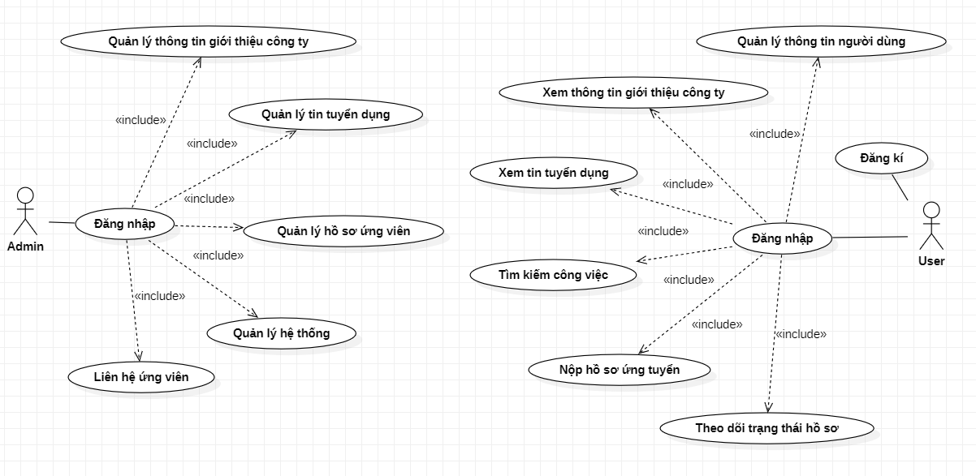
Hình 1: Biểu đồ UseCase tổng quát của website

3.2.4. Phân rã và xây dựng kịch bản các UC
3.2.4.1. Đối với Admin ( Quản trị viên )
* UC đăng nhập
a) Biểu đồ
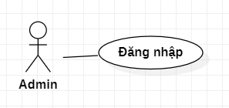
Hình 2: Biểu đồ UC đăng nhập của Admin
b) Kịch bản
Nội dung | Mô tả
Mục đích | Cho phép quản trị viên đăng nhập vào hệ thống để sử dụng các chức năng quản lý.
Tác nhân | Admin
Mô tả chung | Admin nhập thông tin tài khoản (tên đăng nhập, mật khẩu). Hệ thống kiểm tra và cho phép truy cập nếu thông tin hợp lệ.
Tiền điều kiện | Admin đã có tài khoản hợp lệ trong hệ thống.
Điều kiện đảm bảo thành công | Admin nhập đúng thông tin tài khoản và đăng nhập thành công vào hệ thống.
Kích hoạt | Admin truy cập vào chức năng đăng nhập.
Mức độ sử dụng | Thường xuyên
 | Hành động của tác nhân | Phản ứng của hệ thống
Chuỗi sự kiện chính | 1. Truy cập trang đăng nhập  3. Nhập tên đăng nhập và mật khẩu  4. Nhấn nút “Đăng nhập” | 2. Hiển thị giao diện đăng nhập  5. Kiểm tra thông tin đăng nhập trong CSDL  6. Nếu đúng → chuyển đến trang quản trị
 | Hành động của tác nhân | Phản ứng của hệ thống
Ngoại lệ | 1. Nhập sai tài khoản hoặc mật khẩu; Bỏ trống thông tin; Lỗi hệ thống | 2. Hiển thị thông báo lỗi và yêu cầu nhập lại.
* UC Quản lý thông tin giới thiệu công ty
a) Biểu đồ
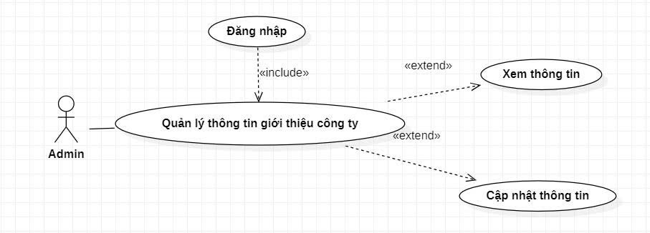
Hình 3 : Biểu đồ UC Quản lí thông tin giới thiệu công ty
b) Kịch bản
-Xem thông tin :
Nội dung | Mô tả
Mục đích | Cho phép Admin xem tổng thể thông tin giới thiệu hiện tại của công ty.
Tác nhân | Admin
Mô tả chung | Admin truy cập và xem nội dung giới thiệu công ty đã lưu trong hệ thống.
Tiền điều kiện | Admin đã có tài khoản hợp lệ trong hệ thống.
Điều kiện đảm bảo thành công | Thông tin giới thiệu được hiển thị đầy đủ.
Kích hoạt | Admin chọn chức năng quản lý thông tin giới thiệu.
Mức độ sử dụng | Thường xuyên
 | Hành động của tác nhân | Phản ứng của hệ thống
Chuỗi sự kiện chính | 1. Chọn chức năng quản lý thông tin. | 2. Truy vấn dữ liệu  3. Hiển thị thông tin giới thiệu công ty.
 | Hành động của tác nhân | Phản ứng của hệ thống
Ngoại lệ | 1. Không có dữ liệu  Lỗi hệ thống | 2. Hiển thị thông báo lỗi và thông báo chưa có thông tin.
-Cập nhật thông tin giới thiệu công ty :
Nội dung | Mô tả
Mục đích | Cho phép Admin cập nhật ( chỉnh sửa ) thông tin giới thiệu công ty.
Tác nhân | Admin
Mô tả chung | Admin thay đổi nội dung giới thiệu như mô tả, thông tin liên hệ, hình ảnh.
Tiền điều kiện | Admin đã đăng nhập hệ thống.
Điều kiện đảm bảo thành công | Thông tin mới được lưu và hiển thị đúng.
Kích hoạt | Admin chọn chức năng cập nhật thông tin.
Mức độ sử dụng | Không thường xuyên.
 | Hành động của tác nhân | Phản ứng của hệ thống
Chuỗi sự kiện chính | 1. Truy cập chức năng cập nhật.  3. Cập nhật, chỉnh sửa nội dung.  4. Nhấn lưu. | 2. Hiển thị form thông tin hiện tại.  5. Cập nhật vào CSDL.  6. Thông báo thành công.  7. Hiển thị thông tin đã cập nhật.
 | Hành động của tác nhân | Phản ứng của hệ thống
Ngoại lệ | 1. Nhập thiếu thông tin.  Dữ liệu không hợp lệ. | 2. Yêu cầu nhập đầy đủ.  Thông báo lỗi.
* UC Quản lý tin tuyển dụng.
a) Biểu đồ
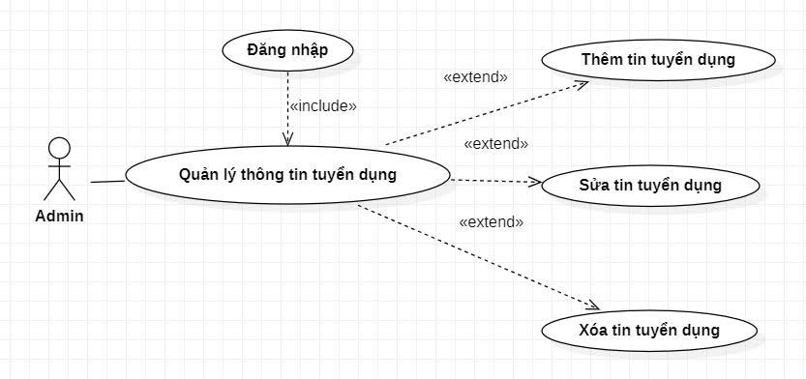
Hình 4 : UC Quản lý tin tuyển dụng
b) Kịch bản:
- Thêm tin tuyển dụng
Nội dung | Mô tả
Mục đích | Cho phép Admin tạo mới tin tuyển dụng.
Tác nhân | Admin
Mô tả chung | Admin nhập thông tin cần thiết và đăng tin tuyển dụng lên hệ thống.
Tiền điều kiện | Admin đã đăng nhập.
Điều kiện đảm bảo thành công | Tin tuyển dụng được lưu thành công.
Kích hoạt | Admin chọn thêm tin tuyển dụng.
Mức độ sử dụng | Thường xuyên
 | Hành động của tác nhân | Phản ứng của hệ thống
Chuỗi sự kiện chính | 1. Chọn thêm tin tuyển dụng.  3. Nhập thông tin tuyển dụng.  4. Nhấn lưu | 2. Hiển thị form nhập  5. Lưu vào CSDL  6. Thông báo thành công
 | Hành động của tác nhân | Phản ứng của hệ thống
Ngoại lệ | 1. Thiếu thông tin  Dữ liệu không hợp lệ | 2. Yêu cầu nhập đầy đủ  Thông báo lỗi
-Sửa tin tuyển dụng :
Nội dung | Mô tả
Mục đích | Cho phép Admin chỉnh sửa thông tin tin tuyển dụng đã đăng.
Tác nhân | Admin
Mô tả chung | Admin thay đổi nội dung tin tuyển dụng như mô tả công việc, yêu cầu, mức lương, trạng thái tuyển dụng.
Tiền điều kiện | Admin đã có tài khoản hợp lệ trong hệ thống.
Điều kiện đảm bảo thành công | Thông tin tin tuyển dụng được cập nhật thành công
Kích hoạt | Admin chọn chức năng sửa tin tuyển dụng.
Mức độ sử dụng | Thường xuyên
 | Hành động của tác nhân | Phản ứng của hệ thống
Chuỗi sự kiện chính | 1. Chọn tin cần sửa.  3. Chỉnh sửa nội dung.  4. Nhấn lưu | 2. Hiển thị thông tin hiện tại  5. Cập nhật vào CSDL.  6.Thông báo thành công.
 | Hành động của tác nhân | Phản ứng của hệ thống
Ngoại lệ | 1. Dữ liệu không hợp lệ;Lỗi hệ thống | 2. Hiển thị thông báo lỗi và thử lại.
* UC Quản lí hồ sơ ứng viên
a) Biểu đồ
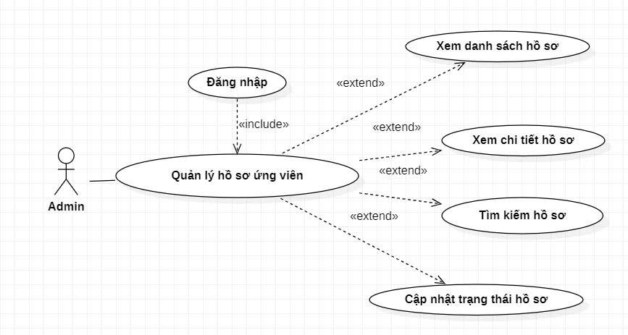
b) Kịch bản
- Xem danh sách hồ sơ :
Nội dung | Mô tả
Mục đích | Cho phép Admin xem tất cả danh sách hồ sơ ứng viên.
Tác nhân | Admin
Mô tả chung | Admin truy cập và xem toàn bộ hồ sơ ứng viên đã nộp.
Tiền điều kiện | Admin đã đăng nhập
Điều kiện đảm bảo thành công | Danh sách hồ sơ được hiển thị đầy đủ
Kích hoạt | Admin chọn chức năng quản lý hồ sơ
Mức độ sử dụng | Thường xuyên
 | Hành động của tác nhân | Phản ứng của hệ thống
Chuỗi sự kiện chính | 1. Chọn quản lý hồ sơ. | 2. Truy vấn dữ liệu  3. Hiển thị danh sách hồ sơ.
 | Hành động của tác nhân | Phản ứng của hệ thống
Ngoại lệ | 1. Không có dữ liệu  Lỗi hệ thống | 2. Hiển thị danh sách trống Thông báo lỗi
- Xem chi tiết hồ sơ:
Nội dung | Mô tả
Mục đích | Cho phép Admin xem thông tin chi tiết của hồ sơ ứng viên tuyển dụng.
Tác nhân | Admin
Mô tả chung | Admin xem thông tin cá nhân, vị trí ứng tuyển và file CV của ứng viên.
Tiền điều kiện | Hồ sơ đã tồn tại
Điều kiện đảm bảo thành công | Thông tin hồ sơ được hiển thị đầy đủ.
Kích hoạt | Admin chọn một hồ sơ trong danh sách
Mức độ sử dụng | Thường xuyên
 | Hành động của tác nhân | Phản ứng của hệ thống
Chuỗi sự kiện chính | 1. Chọn hồ sơ cần xem chi tiết. | 2. Truy vấn dữ liệu  3. Hiển thị chi tiết hồ sơ.
 | Hành động của tác nhân | Phản ứng của hệ thống
Ngoại lệ | 1. Hồ sơ không tồn tại  Lỗi hệ thống | 2. Hiển thị thông báo lỗi.
-Tìm kiếm hồ sơ:
Nội dung | Mô tả
Mục đích | Giúp Admin tìm kiếm hồ sơ ứng viên nhanh chóng.
Tác nhân | Admin
Mô tả chung | Admin nhập từ khóa để tìm kiếm hồ sơ theo tên, vị trí hoặc trạng thái.
Tiền điều kiện | Có dữ liệu hồ sơ trong hệ thống
Điều kiện đảm bảo thành công | Hiển thị danh sách hồ sơ phù hợp
Kích hoạt | Admin nhập từ khóa tìm kiếm
Mức độ sử dụng | Thường xuyên
 | Hành động của tác nhân | Phản ứng của hệ thống
Chuỗi sự kiện chính | 1. Nhập từ khóa tìm kiếm  2. Nhấn “Tìm kiếm” | 3. Truy vấn dữ liệu  4. Hiển thị kết quả hồ sơ cần tìm .
 | Hành động của tác nhân | Phản ứng của hệ thống
Ngoại lệ | 1. Không có kết quả  Lỗi hệ thống | 2. Hiển thị thông báo không có hồ sơ  Thông báo lỗi
- Cập nhật trạng thái hồ sơ:
Nội dung | Mô tả
Mục đích | Cho phép Admin cập nhật trạng thái xử lý hồ sơ ứng viên
Tác nhân | Admin
Mô tả chung | Admin thay đổi trạng thái hồ sơ như chưa xem, đã xem, từ chối, liên hệ.
Tiền điều kiện | Hồ sơ đã tồn tại
Điều kiện đảm bảo thành công | Trạng thái hồ sơ được cập nhật thành công.
Kích hoạt | Admin chọn chức năng cập nhật trạng thái
Mức độ sử dụng | Thường xuyên
 | Hành động của tác nhân | Phản ứng của hệ thống
Chuỗi sự kiện chính | 1. Chọn hồ sơ .  3. Chọn trạng thái mới  4. Nhấn lưu | 2. Hiển thị thông tin  5. Cập nhật dữ liệu.  6. Thông báo cập nhật thành công.
 | Hành động của tác nhân | Phản ứng của hệ thống
Ngoại lệ | 1. Trạng thái không hợp lệ  Lỗi hệ thống | 2. Hiển thị thông báo lỗi.
* UC Quản lý hệ thống
a) Biểu đồ
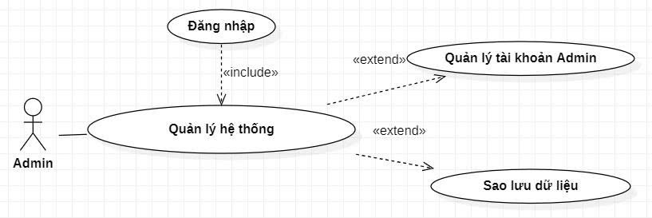
b) Kịch bản
-Quản lý tài khoản Admin:
Nội dung | Mô tả
Mục đích | Cho phép Admin xem và cập nhật thông tin tài khoản của mình
Tác nhân | Admin
Mô tả chung | Admin xem và chỉnh sửa thông tin tài khoản như mật khẩu, thông tin.
Tiền điều kiện | Admin đã đăng nhập hệ thống
Điều kiện đảm bảo thành công | Thông tin tài khoản được cập nhật thành công
Kích hoạt | Admin chọn chức năng quản lý tài khoản
Mức độ sử dụng | Không thường xuyên
 | Hành động của tác nhân | Phản ứng của hệ thống
Chuỗi sự kiện chính | 1. Truy cập chức năng quản lý tài khoản.  3. Chỉnh sửa thông tin (mật khẩu,…)  4. Nhấn lưu | 2. Hiển thị thông tin tài khoản  5. Cập nhật vào CSDL.  6. Thông báo thành công.
 | Hành động của tác nhân | Phản ứng của hệ thống
Ngoại lệ | 1. Nhập sai định dạng  Lỗi hệ thống | 2. Hiển thị thông báo lỗi.
-Sao lưu dữ liệu:
Nội dung | Mô tả
Mục đích | Đảm bảo dữ liệu hệ thống được lưu trữ an toàn
Tác nhân | Admin
Mô tả chung | Admin thực hiện sao lưu dữ liệu hệ thống thành file backup
Tiền điều kiện | Admin đã đăng nhập
Điều kiện đảm bảo thành công | File sao lưu được tạo thành công.
Kích hoạt | Admin chọn chức năng sao lưu dữ liệu
Mức độ sử dụng | Không thường xuyên
 | Hành động của tác nhân | Phản ứng của hệ thống
Chuỗi sự kiện chính | 1.Chọn chức năng sao lưu.  3. Xác nhận sao lưu | 2. Hiển thị tùy chọn  4. Tiến hành sao lưu dữ liệu.  5. Tạo file backup  6. Thông báo hoàn thành.
 | Hành động của tác nhân | Phản ứng của hệ thống
Ngoại lệ | 1. Lỗi hệ thống | 2. Hiển thị thông báo lỗi.
*UC Liên hệ ứng viên
a) Biểu đồ
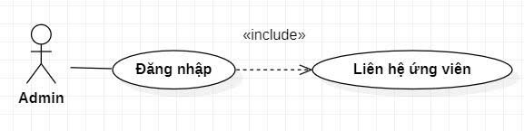
b) Kịch bản
Nội dung | Mô tả
Mục đích | Cho phép Admin liên hệ với ứng viên sau khi xử lý hồ sơ
Tác nhân | Admin
Mô tả chung | Admin gửi thông báo (email) đến ứng viên về kết quả tuyển dụng hoặc mời phỏng vấn
Tiền điều kiện | Hồ sơ ứng viên đã tồn tại trong hệ thống
Điều kiện đảm bảo thành công | Nội dung liên hệ được gửi đến ứng viên và được hệ thống ghi nhận.
Kích hoạt | Admin chọn chức năng liên hệ ứng viên
Mức độ sử dụng | Thường xuyên
 | Hành động của tác nhân | Phản ứng của hệ thống
Chuỗi sự kiện chính | 1.Chọn hồ sơ ứng viên  3. Chọn chức năng liên hệ  5. Nhập nội dung liên hệ  6. Nhấn gửi | 2. Hiển thị thông tin ứng viên  4. Hiển thị form gửi thông báo.  7. Gửi email đến ứng viên  8. Lưu lịch sử liên hệ
 | Hành động của tác nhân | Phản ứng của hệ thống
Ngoại lệ | 1. Nội dung trống  Email không hợp lệ | 2. Yêu cầu nhập nội dung.  Thông báo lỗi và yêu cầu thử lại.
3.2.4.2. Đối với UC User ( Người dùng )
* UC đăng kí
a) Biểu đồ
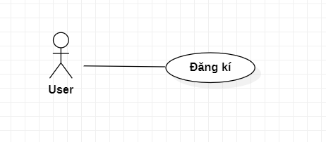
b) Kịch bản
Nội dung | Mô tả
Mục đích | Cho phép người dùng tạo tài khoản để tham gia ứng tuyển công việc.
Tác nhân | User ( Người dùng )
Mô tả chung | Người dùng nhập thông tin để đăng ký tài khoản
Tiền điều kiện | Người dùng chưa có tài khoản
Điều kiện đảm bảo thành công | Tác nhân nhập thông tin đăng ký đầy đủ và đúng theo yêu cầu mà form đưa ra.
Kích hoạt | Người dùng chọn chức năng đăng ký
Mức độ sử dụng | Thường xuyên
 | Hành động của tác nhân | Phản ứng của hệ thống
Chuỗi sự kiện chính | 1. Chọn chức năng Đăng ký.  3. Nhập thông tin đăng ký  4. Click OK để gửi thông tin đăng ký tới hệ thống | 2. Hiển thị giao diện Đăng ký  5. Kiểm tra thông tin đăng ký và lưu thông tin Khách hàng mới vào CSDL.  6. Gửi thông báo Đăng ký thành công.
 | Hành động của tác nhân | Phản ứng của hệ thống
Ngoại lệ | 1. Nhập sai thông tin | 2. Kiểm tra thông tin nhập và thông báo lỗi, yêu cầu nhập lại.
* UC Đăng nhập
a) Biểu đồ
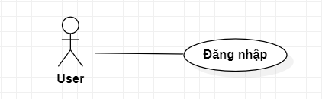
b) Kịch bản
Nội dung | Mô tả
Mục đích | Cho phép người dùng đăng nhập vào hệ thống để sử dụng các chức năng như xem thông tin về công ty, xem tin tuyển dụng, nộp hồ sơ tuyển dụng.
Tác nhân | User ( Người dùng )
Mô tả chung | Người dùng nhập thông tin tài khoản (tên đăng nhập, mật khẩu). Hệ thống kiểm tra và cho phép truy cập nếu thông tin hợp lệ.
Tiền điều kiện | Người dùng đã có tài khoản hợp lệ trong hệ thống.
Điều kiện đảm bảo thành công | Người dùng nhập đúng thông tin tài khoản và đăng nhập thành công vào hệ thống.
Kích hoạt | Người dùng truy cập vào chức năng đăng nhập.
Mức độ sử dụng | Thường xuyên
 | Hành động của tác nhân | Phản ứng của hệ thống
Chuỗi sự kiện chính | 1. Truy cập trang đăng nhập  3. Nhập tên đăng nhập và mật khẩu  4. Nhấn nút “Đăng nhập” | 2. Hiển thị giao diện đăng nhập  5. Kiểm tra thông tin đăng nhập trong CSDL  6. Nếu đúng → chuyển đến trang quản trị
 | Hành động của tác nhân | Phản ứng của hệ thống
Ngoại lệ | 1. Nhập sai tài khoản hoặc mật khẩu; Bỏ trống thông tin; Lỗi hệ thống | 2. Hiển thị thông báo lỗi và yêu cầu nhập lại.
* UC Quản lý thông tin người dùng
a) Biểu đồ
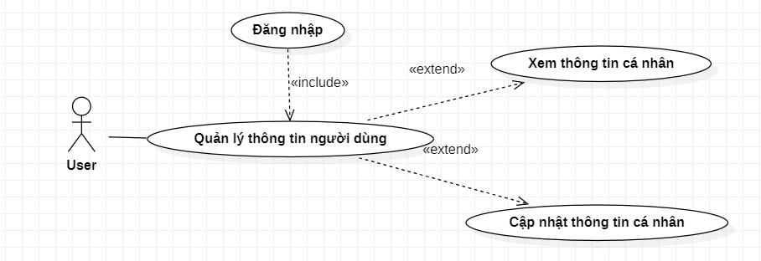
b) Kịch bản
-Xem thông tin cá nhân :
Nội dung | Mô tả
Mục đích | Cho phép người dùng xem thông tin cá nhân của chính mình.
Tác nhân | User ( Người dùng )
Mô tả chung | Người dùng truy cập vào trang cá nhân để xem các thông tin đã lưu trong hệ thống.
Tiền điều kiện | Người dùng đã đăng nhập vào hệ thống.
Điều kiện đảm bảo thành công | Thông tin cá nhân của người dùng được hiển thị đầy đủ và chính xác từ hệ thống.
Kích hoạt | Người dùng chọn chức năng xem thông tin cá nhân.
Mức độ sử dụng | Thường xuyên
 | Hành động của tác nhân | Phản ứng của hệ thống
Chuỗi sự kiện chính | 1. Người dùng truy cập trang cá nhân | 2. Hệ thống tiếp nhận yêu cầu  3. Truy vấn dữ liệu người dùng  4. Hiển thị thông tin cá nhân
 | Hành động của tác nhân | Phản ứng của hệ thống
Ngoại lệ | 1. Chưa đăng nhập  Lỗi hệ thống | 2. Yêu cầu đăng nhập  Thông báo lỗi
-Cập nhật thông tin cá nhân :
Nội dung | Mô tả
Mục đích | Cho phép người dùng chỉnh sửa và cập nhật thông tin cá nhân.
Tác nhân | User ( Người dùng )
Mô tả chung | Người dùng thay đổi các thông tin cá nhân như họ tên, email, số điện thoại…
Tiền điều kiện | Người dùng đã đăng nhập vào hệ thống.
Điều kiện đảm bảo thành công | Thông tin cá nhân của người dùng được cập nhật trong hệ thống. Người dùng nhập đúng yêu cầu cập nhật của hệ thống.
Kích hoạt | Người dùng chọn chức năng cập nhật thông tin cá nhân
Mức độ sử dụng | Không thường xuyên
 | Hành động của tác nhân | Phản ứng của hệ thống
Chuỗi sự kiện chính | 1.Truy cập trang cá nhân  3. Chọn cập nhật thông tin  5. Nhập thông tin mới  6. Nhấn lưu | 2. Hiển thị thông tin hiện tại  4. Hiển thị form cập nhật  7. Cập nhật dữ liệu vào hệ thống  8. Hiển thị thông tin đã cập nhật.
 | Hành động của tác nhân | Phản ứng của hệ thống
Ngoại lệ | 1. Chưa đăng nhập  Dữ liệu không hợp lệ | 2. Yêu cầu đăng nhập  Thông báo lỗi và yêu cầu nhập lại.
* UC Xem thông tin giới thiệu công ty
a) Biểu đồ
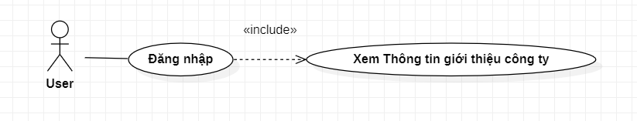
b) Kịch bản
Nội dung | Mô tả
Mục đích | Cho phép người dùng xem các thông tin giới thiệu về công ty .
Tác nhân | User ( Người dùng )
Mô tả chung | Người dùng truy cập và xem các thông tin như tổng quan công ty, văn hóa doanh nghiệp, hình ảnh và thông tin liên hệ
Tiền điều kiện | Người dùng đã truy cập vào hệ thống.
Điều kiện đảm bảo thành công | Thông tin giới thiệu công ty được hiển thị đầy đủ cho người dùng.
Kích hoạt | Người dùng chọn chức năng “Giới thiệu công ty”
Mức độ sử dụng | Thường xuyên
 | Hành động của tác nhân | Phản ứng của hệ thống
Chuỗi sự kiện chính | 1. Truy cập website  3. Chọn mục “Giới thiệu công ty”  5. Xem thông tin | 2. Hiển thị trang chủ  4. Tiếp nhận yêu cầu  6. Truy xuất dữ liệu từ CSDL  7. Hiển thị thông tin công ty.
 | Hành động của tác nhân | Phản ứng của hệ thống
Ngoại lệ | 1. Lỗi tải dữ liệu | 2. Thông báo lỗi và yêu cầu thử lại.
*UC Xem tin tuyển dụng
a) Biểu đồ
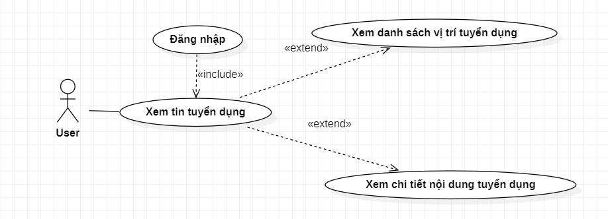
b) Kịch bản
- Xem danh sách vị trí tuyển dụng:
Nội dung | Mô tả
Mục đích | Cho phép người dùng xem danh sách các vị trí tuyển dụng hiển thị trên hệ thống.
Tác nhân | User ( Người dùng )
Mô tả chung | Người dùng truy cập và xem danh sách các công việc tuyển dụng kèm thông tin cơ bản.
Tiền điều kiện | Người dùng đã truy cập vào hệ thống.
Điều kiện đảm bảo thành công | Danh sách vị trí tuyển dụng được hiển thị.
Kích hoạt | Người dùng chọn chức năng Xem tin tuyển dụng, sau đó chọn Xem Danh sách vị trí tuyển dụng
Mức độ sử dụng | Thường xuyên
 | Hành động của tác nhân | Phản ứng của hệ thống
Chuỗi sự kiện chính | 1. Truy cập website  3.Chọn mục Xem tin tuyển dụng  5. Xem danh sách tuyển dụng | 2. Hiển thị trang chủ  4. Tiếp nhận yêu cầu  6. Truy xuất dữ liệu từ CSDL  7. Hiển thị Damh sách vị trí
 | Hành động của tác nhân | Phản ứng của hệ thống
Ngoại lệ | 1.Không có dữ liệu  Lỗi tải dữ liệu | 2. Hiển thị “Chưa có vị trí tuyển dụng”  Thông báo lỗi và yêu cầu thử lại
-Xem chi tiết nội dung tuyển dung:
Nội dung | Mô tả
Mục đích | Cho phép người dùng xem chi tiết thông tin của một vị trí tuyển dụng
Tác nhân | User ( Người dùng )
Mô tả chung | Người dùng chọn một vị trí tuyển dụng và xem đầy đủ thông tin chi tiết.
Tiền điều kiện | Người dùng đã truy cập hệ thống và đã truy cập vào danh sách tuyển dụng
Điều kiện đảm bảo thành công | Thông tin chi tiết của vị trí tuyển dụng được hiển thị.
Kích hoạt | Người dùng chọn một vị trí trong danh sách tuyển dụng để xem được thông tin tuyển dụng chi tiết.
Mức độ sử dụng | Thường xuyên
 | Hành động của tác nhân | Phản ứng của hệ thống
Chuỗi sự kiện chính | 1. Truy cập Xem danh sách tuyển dụng  3. Chọn một vị trí cụ thể  5. Xem chi tiết công việc | 2. Hiển thị danh sách  4. Tiếp nhận yêu cầu  6. Truy xuất dữ liệu từ CSDL  7. Hiển thị chi tiết vị trí tuyển dụng.
 | Hành động của tác nhân | Phản ứng của hệ thống
Ngoại lệ | 1. Lỗi tải dữ liệu | 2. Thông báo lỗi và yêu cầu thử lại
* UC Tìm kiếm công việc
a) Biểu đồ
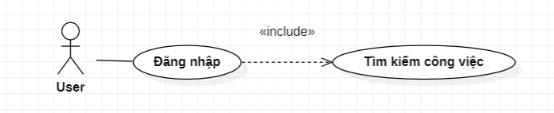
b) Kịch bản
Nội dung | Mô tả
Mục đích | Cho phép người dùng tìm kiếm công việc theo từ khóa hoặc tiêu chí
Tác nhân | User ( Người dùng )
Mô tả chung | Người dùng nhập từ khóa hoặc chọn tiêu chí (vị trí, mức lương…) để tìm công việc phù hợp.
Tiền điều kiện | Người dùng đã truy cập vào hệ thống
Điều kiện đảm bảo thành công | Danh sách công việc phù hợp được hiển thị
Kích hoạt | Người dùng nhập từ khóa tìm kiếm
Mức độ sử dụng | Thường xuyên
 | Hành động của tác nhân | Phản ứng của hệ thống
Chuỗi sự kiện chính | 1.Truy cập trang tìm kiếm  3. Nhập từ khóa  5. Nhấn tìm kiếm | 2. Hiển thị giao diện tìm kiếm  4. Tiếp nhận yêu cầu  6. Truy xuất dữ liệu từ CSDL  7. Hiển thị danh sách công việc phù hợp.
 | Hành động của tác nhân | Phản ứng của hệ thống
Ngoại lệ | 1. Nhập từ tìm kiếm không có trong danh sách | 2. Hiển thị “Không tìm thấy công việc phù hợp”
* UC Nộp hồ sơ ứng tuyển
a) Biểu đồ
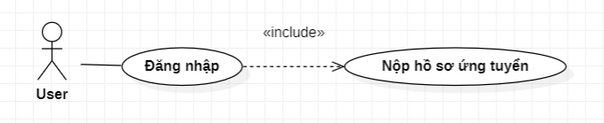
b) Kịch bản
Nội dung | Mô tả
Mục đích | Cho phép người dùng nộp hồ sơ ứng tuyển vào vị trí công việc.
Tác nhân | User ( Người dùng )
Mô tả chung | Người dùng nhập thông tin cá nhân và gửi hồ sơ ( CV) ứng tuyển cho công việc đã chọn.
Tiền điều kiện | Người dùng đã đăng nhập vào hệ thống.
Điều kiện đảm bảo thành công | Người dùng nhập đầy đủ thông tin và tải CV lên thành công. Hồ sơ được gửi thành công và lưu vào hệ thống.
Kích hoạt | Người dùng chọn Nộp hồ sơ ứng tuyển
Mức độ sử dụng | Thường xuyên
 | Hành động của tác nhân | Phản ứng của hệ thống
Chuỗi sự kiện chính | 1. Chọn “ Nộp hồ sơ Ứng tuyển”  3. Nhập thông tin, tải CV  5. Nhấn gửi | 2. Hiển thị form ứng tuyển  4. Kiểm tra dữ liệu  6. Lưu hồ sơ vào hệ thống  7. Thông báo nộp hồ sơ thành công.
 | Hành động của tác nhân | Phản ứng của hệ thống
Ngoại lệ | 1. Thiếu / sai thông tin  Lỗi hệ thống | 2. Thông báo lỗi và yêu cầu nhập lại.
*Theo dõi trạng thái hồ sơ
a) Biểu đồ
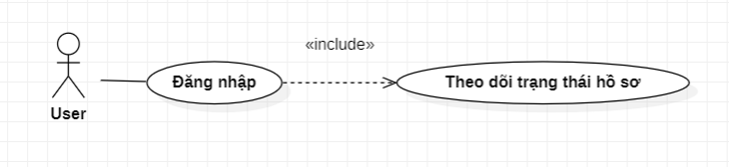
b) Kịch bản
Nội dung | Mô tả
Mục đích | Cho phép người dùng xem trạng thái xử lý hồ sơ đã nộp.
Tác nhân | User ( Người dùng )
Mô tả chung | Người dùng xem danh sách hồ sơ và trạng thái (đã duyệt, đang xử lý, bị từ chối…)
Tiền điều kiện | Người dùng đã đăng nhập và đã nộp hồ sơ
Điều kiện đảm bảo thành công | Người dùng đã nộp hồ sơ ứng tuyển thành công, hồ sơ được lưu vào hệ thống. Trạng thái hồ sơ được hiển thị.
Kích hoạt | Người dùng chọn “Hồ sơ của tôi”
Mức độ sử dụng | Thỉnh thoảng
 | Hành động của tác nhân | Phản ứng của hệ thống
Chuỗi sự kiện chính | 1. Truy cập mục “Hồ sơ của tôi”  3. Xem danh sách hồ sơ  6. Chọn hồ sơ cụ thể (nếu có) | 2. Tiếp nhận yêu cầu  4. Truy xuất dữ liệu  5. Hiển thị danh sách hồ sơ và trạng thái  7. Hiển thị chi tiết trạng thái
 | Hành động của tác nhân | Phản ứng của hệ thống
Ngoại lệ | 1. Không có hồ sơ  Lỗi hệ thống | 2. Hiển thị “Chưa có hồ sơ ứng tuyển”  Thông báo lỗi

3.2.5. Biểu đồ trình tự của các UC
* Đối với Admin
-Biểu đồ tuần tự Đăng nhập
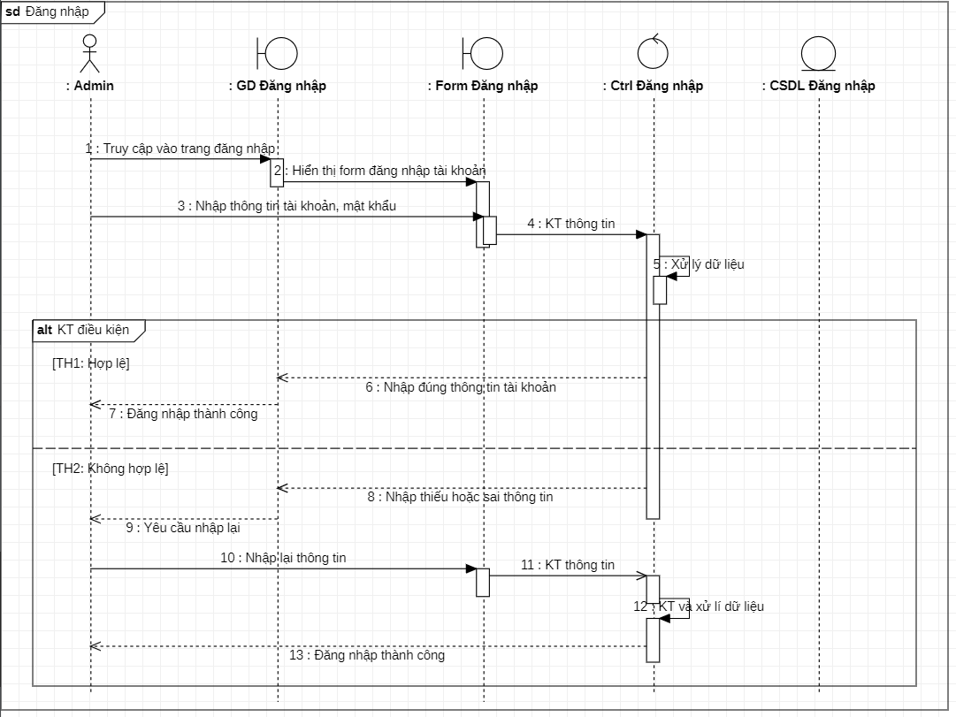
-Biểu đồ trình tự Xem thông tin giới thiệu công ty
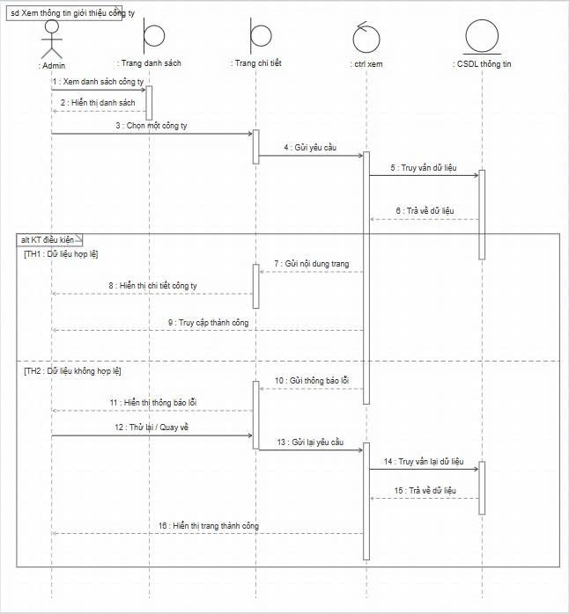
-Biểu đồ trình tự Cập nhật thông tin giới thiệu công ty
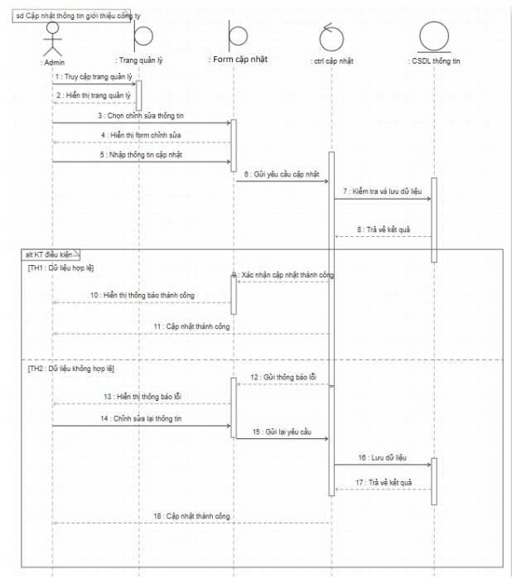
- Biểu đồ Thêm thông tin tuyển dụng
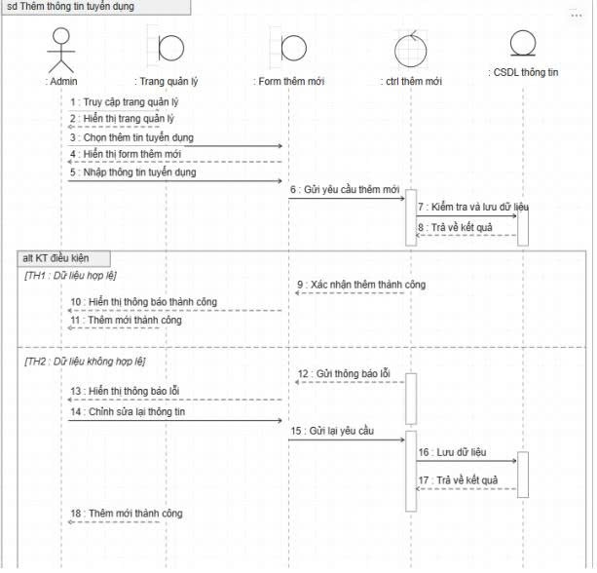
-Biểu đồ Sửa thông tin tuyển dụng
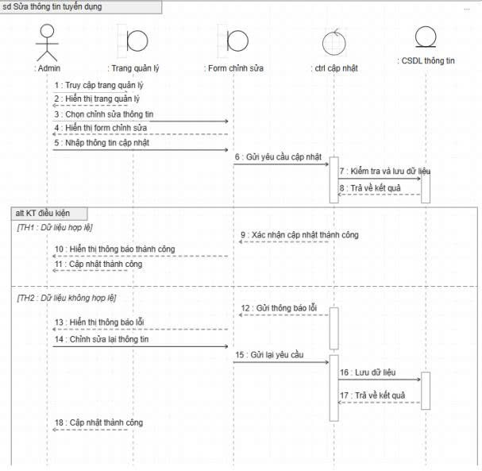
- Biểu đồ trình tự Xóa thông tin tuyển dụng
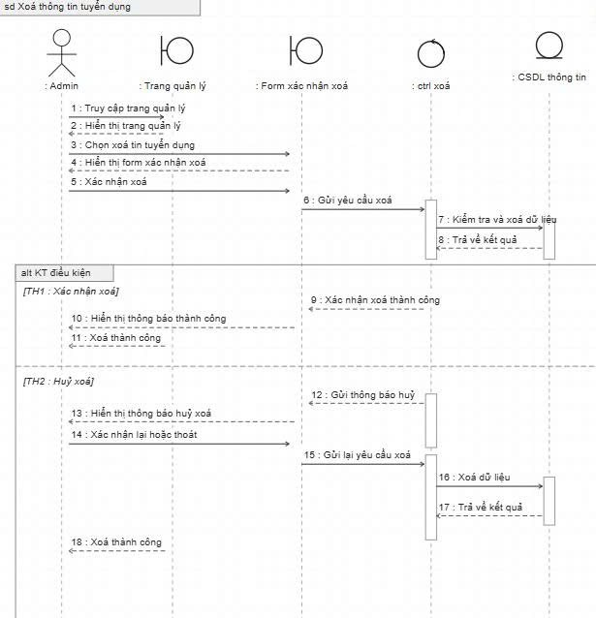
-Biểu đồ trình tự Cập nhật trạng thái hồ sơ ứng viên
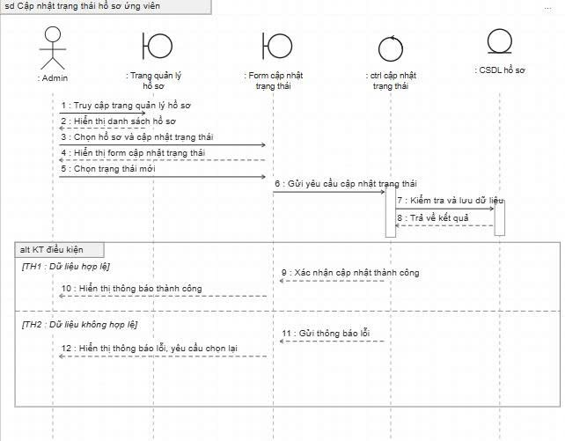
- Xem chi tiết hồ sơ ứng viên
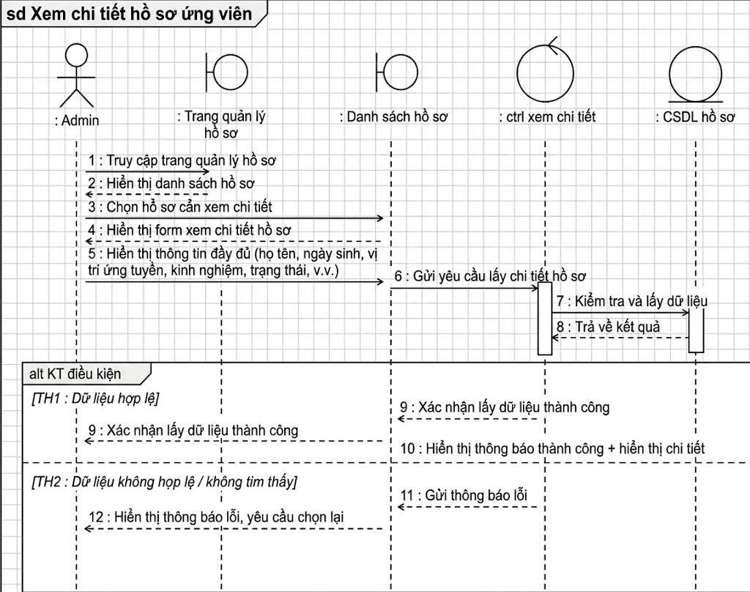
-Biểu đồ trình tự Quản lý tài khoản Admin:
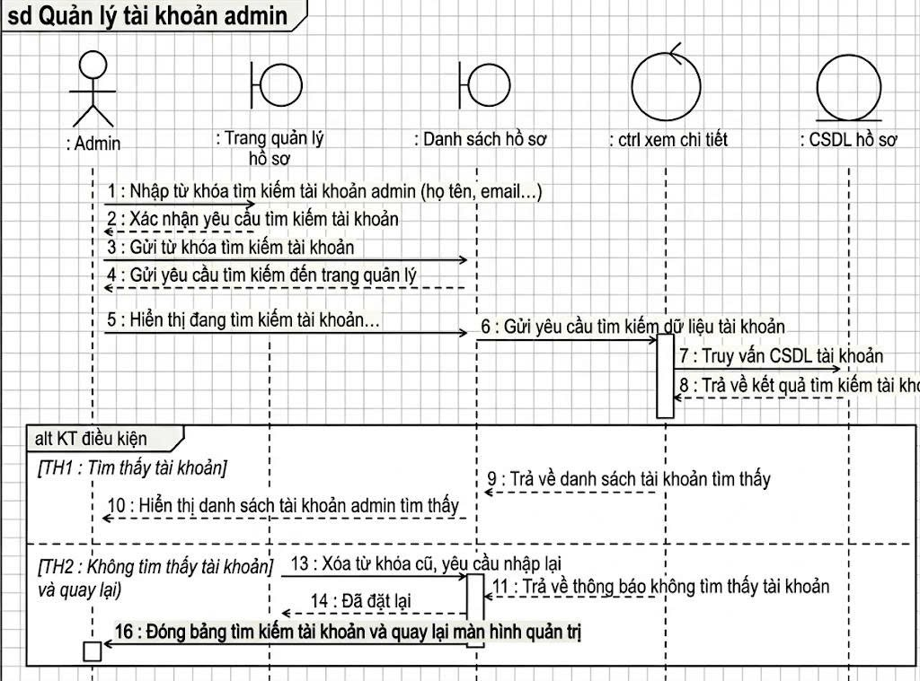

* Đối với User
- Biểu đồ trình tự Đăng kí
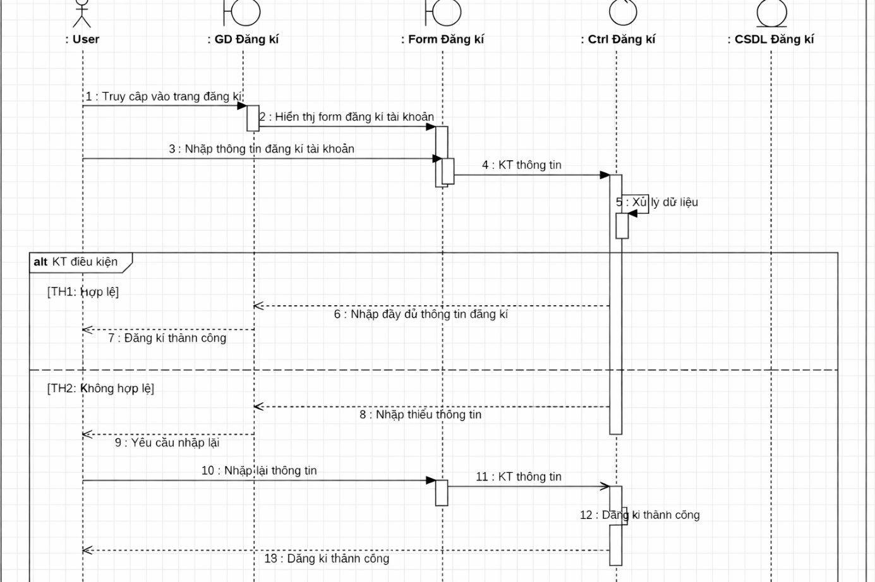
- Biểu đồ trình tự Đăng nhập
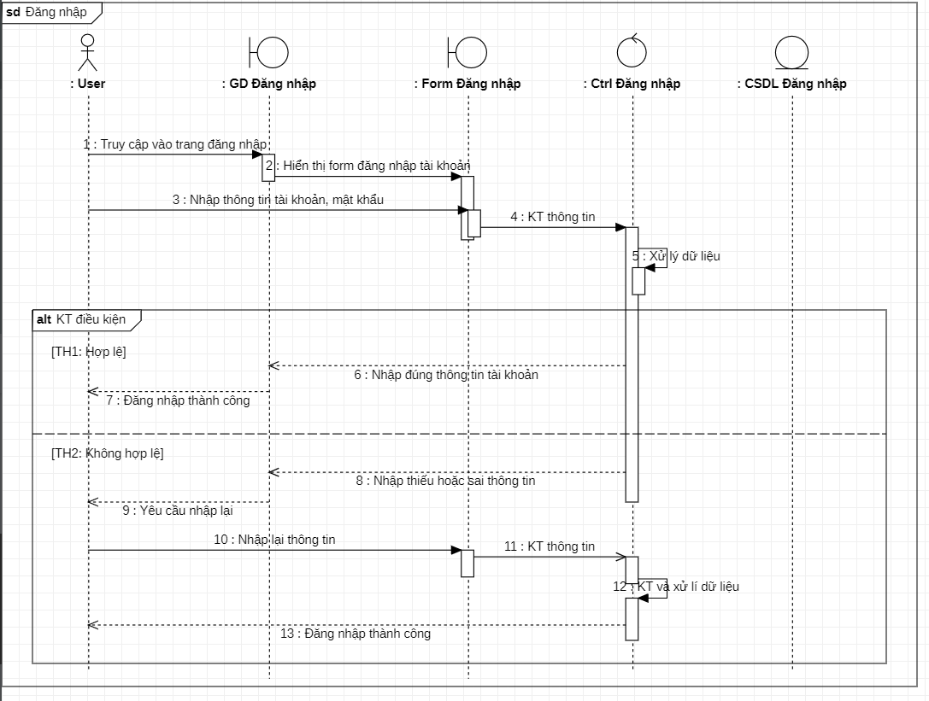

- Biểu đồ trình tự Xem thông tin cá nhân:
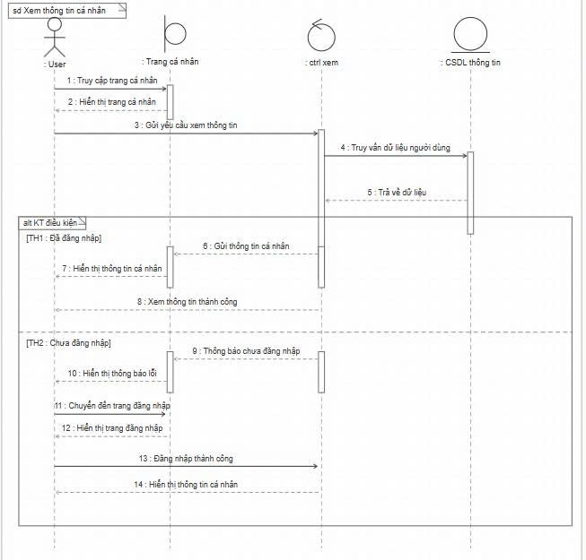
- Biểu đồ trình tự Cập nhật thông tin cá nhân
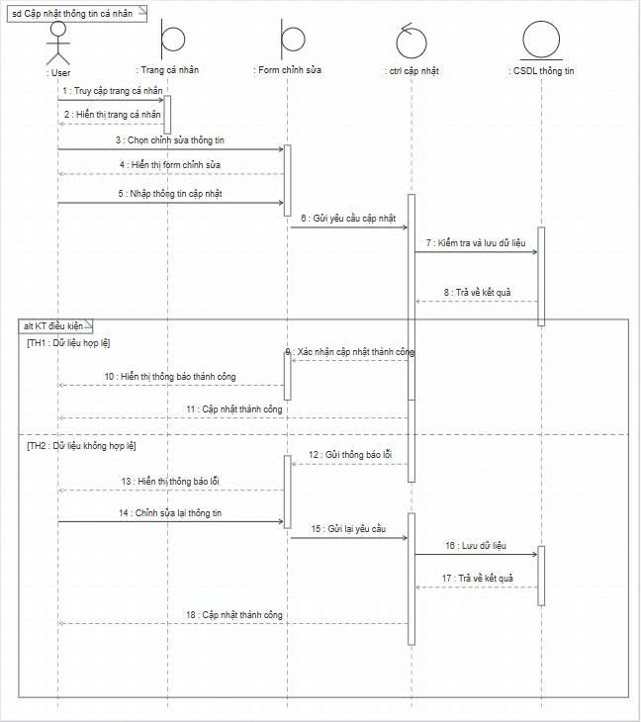
- Biểu đồ trình tự Xem thông tin giới thiệu công ty:
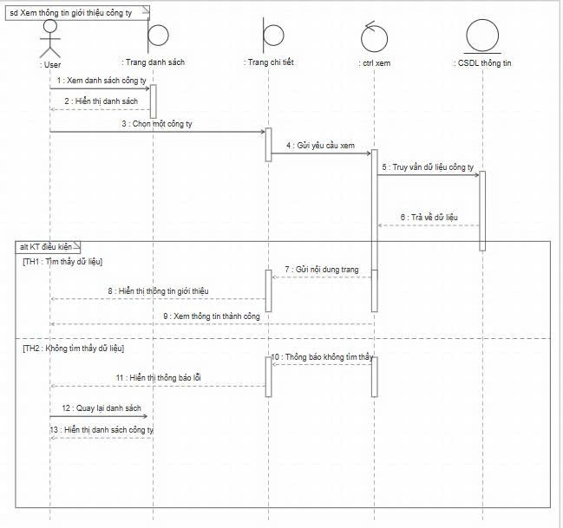
-Biểu đồ trình tự Xem danh sách vị trí tuyển dụng:
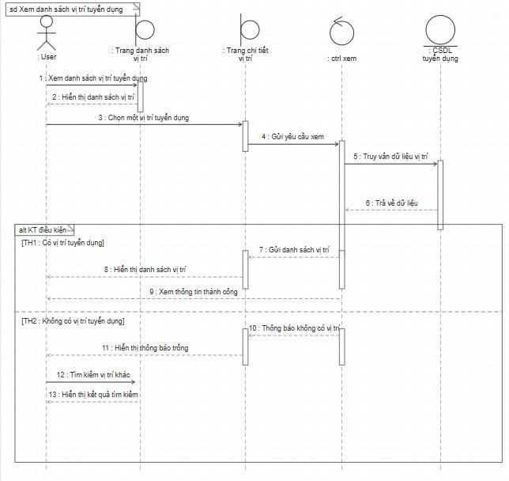
- Biểu đồ trình tự Tìm kiếm công việc :
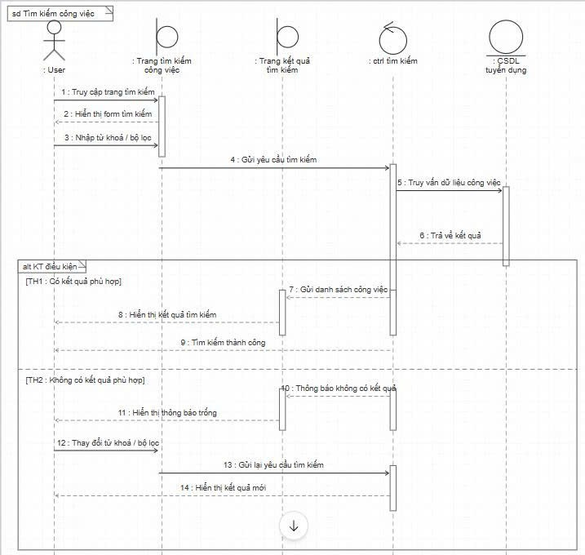
- Biểu đồ trình tự Nộp hồ sơ ứng tuyển:
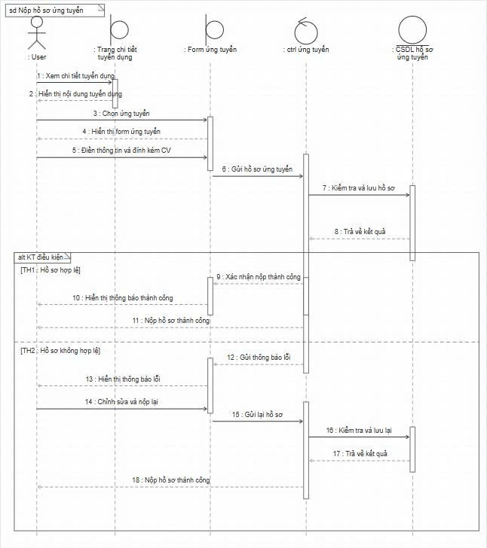
- Biểu đồ trình tự Theo dõi hồ sơ ứng tuyển:
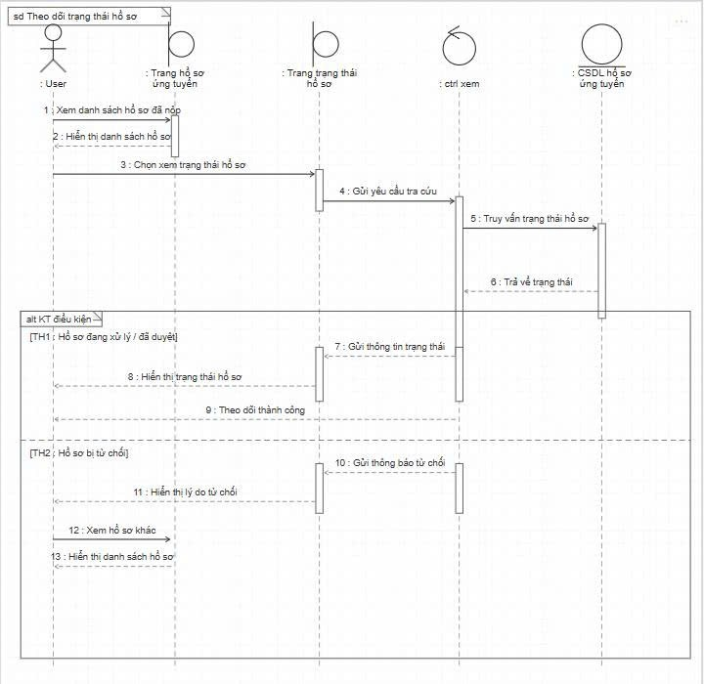

3.2.6. Biểu đồ hoạt động của các UC

*Biểu đồ hoạt động Đăng kí của User
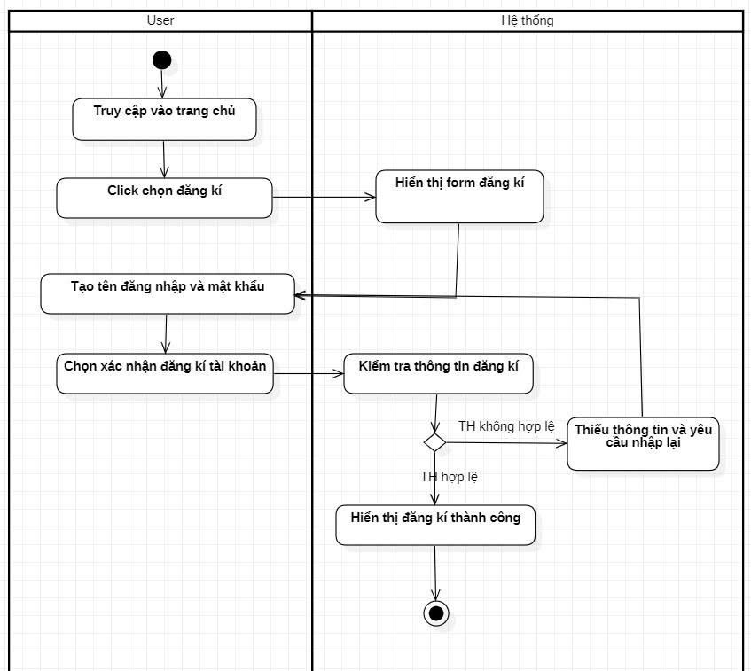
Mô tả biểu đồ hoạt động: Đăng ký tài khoản
Mô tả các bước trong luồng nghiệp vụ
Bước 1: Người dùng truy cập vào trang chủ của hệ thống.
Bước 2: Người dùng click chọn chức năng đăng ký. Hệ thống hiển thị form đăng ký.
Bước 3: Người dùng tạo và nhập dữ liệu yêu cầu gồm:
- Tên đăng nhập
- Mật khẩu tài khoản
Bước 4: Người dùng chọn xác nhận đăng ký tài khoản. Hệ thống tiến hành kiểm tra thông tin đăng ký:
- Nếu thông tin không hợp lệ: hệ thống thông báo thiếu thông tin và yêu cầu người dùng nhập lại, quay về bước 3.
- Nếu thông tin hợp lệ: chuyển sang bước 5.
Bước 5: Hệ thống xác nhận đăng ký thành công và hiển thị thông báo đăng ký thành công đến người dùng.
Bước 6: Kết thúc.

* Biểu đồ hoạt động Đăng nhập của User
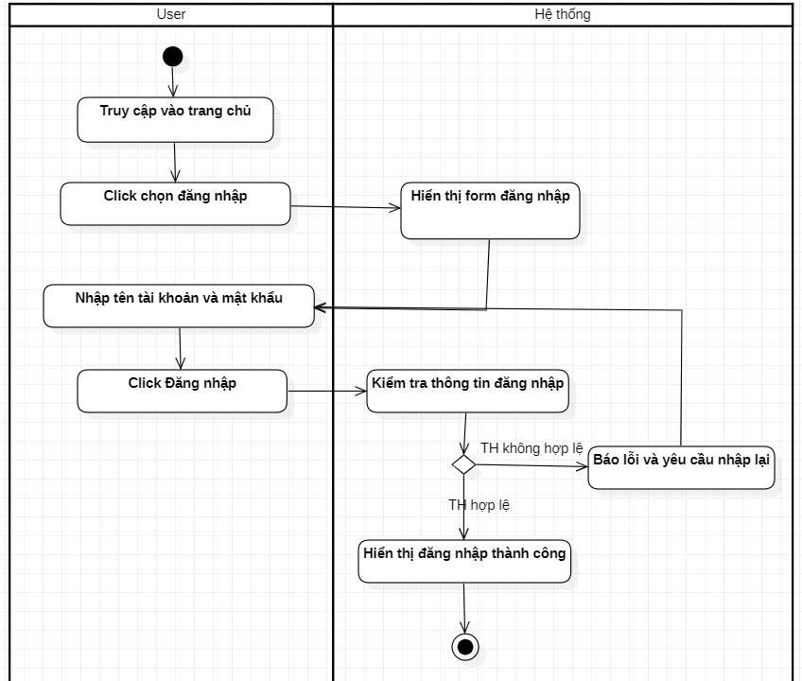
Mô tả biểu đồ hoạt động: Đăng nhập tài khoản
Mô tả các bước trong luồng nghiệp vụ
Bước 1: Người dùng truy cập vào trang chủ của hệ thống.
Bước 2: Người dùng click chọn chức năng đăng nhập. Hệ thống hiển thị form đăng nhập.
Bước 3: Người dùng nhập dữ liệu yêu cầu gồm:
- Tên tài khoản
- Mật khẩu tài khoản
Bước 4: Người dùng click Đăng nhập. Hệ thống tiến hành kiểm tra thông tin đăng nhập:
- Nếu thông tin không hợp lệ: hệ thống báo lỗi và yêu cầu người dùng nhập lại, quay về bước 3.
- Nếu thông tin hợp lệ: chuyển sang bước 5.
Bước 5: Hệ thống xác nhận đăng nhập thành công và hiển thị thông báo đăng nhập thành công đến người dùng.
Bước 6: Kết thúc.

*Biểu đồ hoạt động Tìm kiếm công việc của User
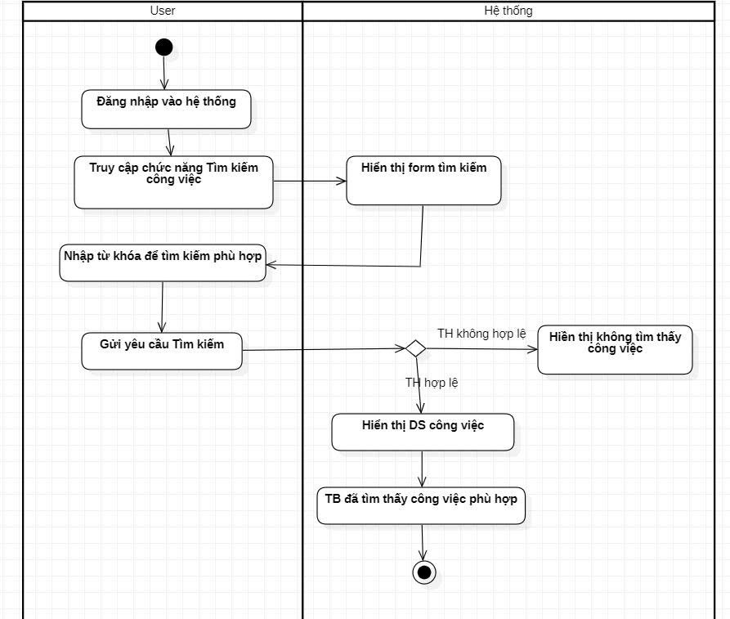
Mô tả biểu đồ hoạt động: Tìm kiếm công việc
Mô tả các bước trong luồng nghiệp vụ
Bước 1: Người dùng đăng nhập vào hệ thống.
Bước 2: Người dùng truy cập chức năng Tìm kiếm công việc. Hệ thống hiển thị form tìm kiếm.
Bước 3: Người dùng nhập từ khóa để tìm kiếm công việc phù hợp.
Bước 4: Người dùng gửi yêu cầu tìm kiếm. Hệ thống tiến hành xử lý và kiểm tra kết quả:
- Nếu không tìm thấy công việc phù hợp (TH không hợp lệ): hệ thống hiển thị thông báo không tìm thấy công việc, quay về bước 3.
- Nếu tìm thấy công việc phù hợp (TH hợp lệ): chuyển sang bước 5.
Bước 5: Hệ thống hiển thị danh sách công việc phù hợp với từ khóa tìm kiếm.
Bước 6: Hệ thống thông báo đã tìm thấy công việc phù hợp đến người dùng.
Bước 7: Kết thúc.

*Biểu đồ hoạt động Nộp hồ sơ ứng tuyển của User
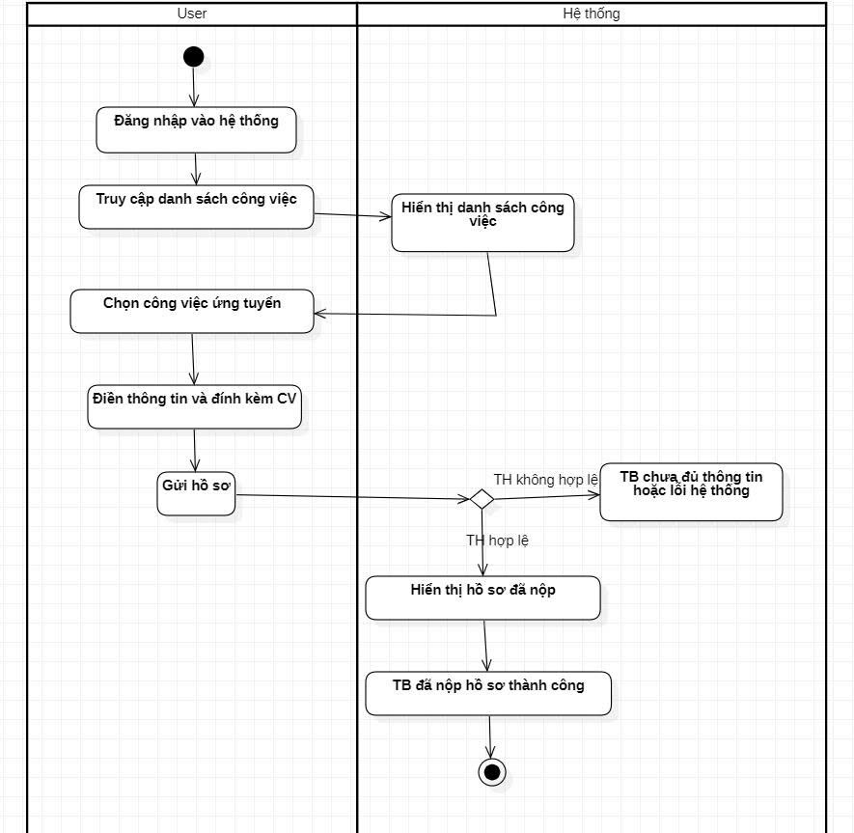
Mô tả biểu đồ hoạt động: Ứng tuyển công việc
Mô tả các bước trong luồng nghiệp vụ
Bước 1: Người dùng đăng nhập vào hệ thống.
Bước 2: Người dùng truy cập danh sách công việc. Hệ thống hiển thị danh sách công việc hiện có.
Bước 3: Người dùng chọn công việc muốn ứng tuyển.
Bước 4: Người dùng điền thông tin và đính kèm CV vào hồ sơ ứng tuyển.
Bước 5: Người dùng gửi hồ sơ. Hệ thống tiến hành kiểm tra thông tin hồ sơ:
- Nếu thông tin không hợp lệ (TH không hợp lệ): hệ thống thông báo chưa đủ thông tin hoặc lỗi hệ thống, quay về bước 4.
- Nếu thông tin hợp lệ (TH hợp lệ): chuyển sang bước 6.
Bước 6: Hệ thống hiển thị hồ sơ đã được nộp thành công.
Bước 7: Hệ thống thông báo đã nộp hồ sơ thành công đến người dùng.
Bước 8: Kết thúc.

*Biểu đồ hoạt động Theo dõi trạng thái hồ sơ:
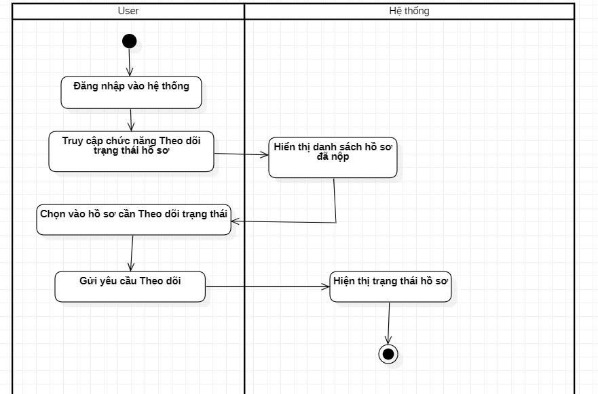
Mô tả biểu đồ hoạt động: Theo dõi trạng thái hồ sơ
Mô tả các bước trong luồng nghiệp vụ
Bước 1: Người dùng đăng nhập vào hệ thống.
Bước 2: Người dùng truy cập chức năng Theo dõi trạng thái hồ sơ. Hệ thống hiển thị danh sách hồ sơ đã nộp của người dùng.
Bước 3: Người dùng chọn hồ sơ cần theo dõi trạng thái.
Bước 4: Người dùng gửi yêu cầu theo dõi. Hệ thống tiến hành xử lý và truy xuất thông tin trạng thái hồ sơ.
Bước 5: Hệ thống hiển thị trạng thái hiện tại của hồ sơ đến người dùng.
Bước 6: Kết thúc.
*Biểu đồ hoạt động Cập nhật thông tin giới thiệu công ty của Admin
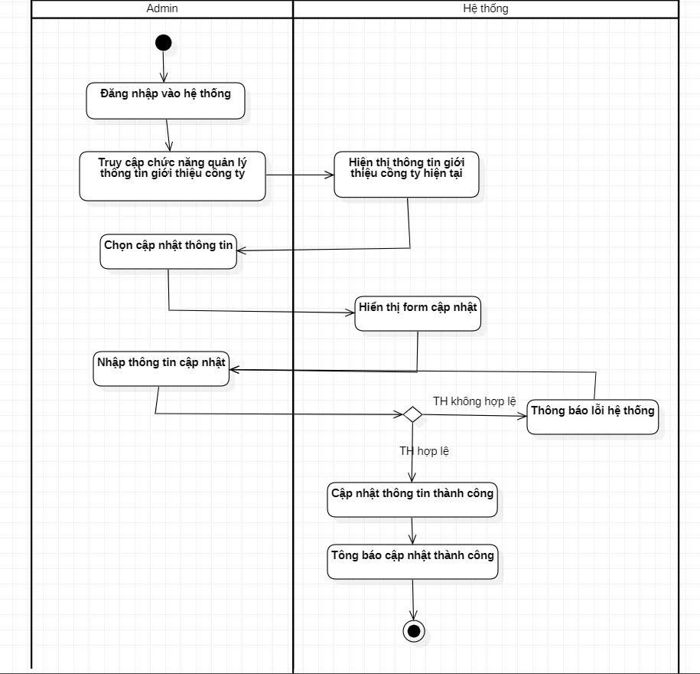
Mô tả biểu đồ hoạt động: Cập nhật thông tin giới thiệu công ty
Mô tả các bước trong luồng nghiệp vụ
Bước 1: Admin đăng nhập vào hệ thống.
Bước 2: Admin truy cập chức năng quản lý thông tin giới thiệu công ty. Hệ thống hiển thị thông tin giới thiệu công ty hiện tại.
Bước 3: Admin chọn cập nhật thông tin. Hệ thống hiển thị form cập nhật.
Bước 4: Admin nhập thông tin cập nhật vào form.
Bước 5: Hệ thống tiến hành kiểm tra thông tin vừa nhập:
- Nếu thông tin không hợp lệ (TH không hợp lệ): hệ thống thông báo lỗi và yêu cầu Admin nhập lại, quay về bước 4.
- Nếu thông tin hợp lệ (TH hợp lệ): chuyển sang bước 6.
Bước 6: Hệ thống cập nhật thông tin thành công vào cơ sở dữ liệu.
Bước 7: Hệ thống thông báo cập nhật thành công đến Admin.
Bước 8: Kết thúc.

*Biểu đồ hoạt động thêm tin tuyển dụng
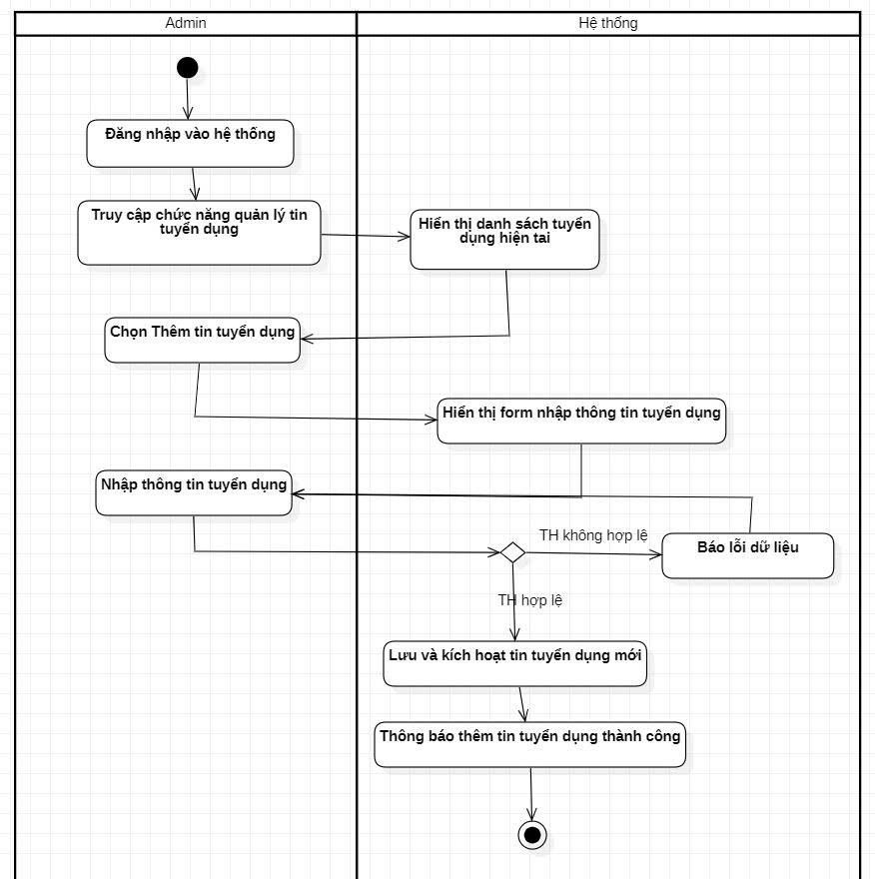
Mô tả biểu đồ hoạt động: Thêm tin tuyển dụng
Mô tả các bước trong luồng nghiệp vụ
Bước 1: Admin đăng nhập vào hệ thống.
Bước 2: Admin truy cập chức năng quản lý tin tuyển dụng. Hệ thống hiển thị danh sách tin tuyển dụng hiện tại.
Bước 3: Admin chọn Thêm tin tuyển dụng. Hệ thống hiển thị form nhập thông tin tuyển dụng.
Bước 4: Admin nhập thông tin tuyển dụng vào form.
Bước 5: Hệ thống tiến hành kiểm tra thông tin vừa nhập:
- Nếu thông tin không hợp lệ (TH không hợp lệ): hệ thống báo lỗi dữ liệu và yêu cầu Admin nhập lại, quay về bước 4.
- Nếu thông tin hợp lệ (TH hợp lệ): chuyển sang bước 6.
Bước 6: Hệ thống lưu và kích hoạt tin tuyển dụng mới vào cơ sở dữ liệu.
Bước 7: Hệ thống thông báo thêm tin tuyển dụng thành công đến Admin.
Bước 8: Kết thúc.

*Biểu đồ hoạt động Xóa tin tuyển dụng của Admin
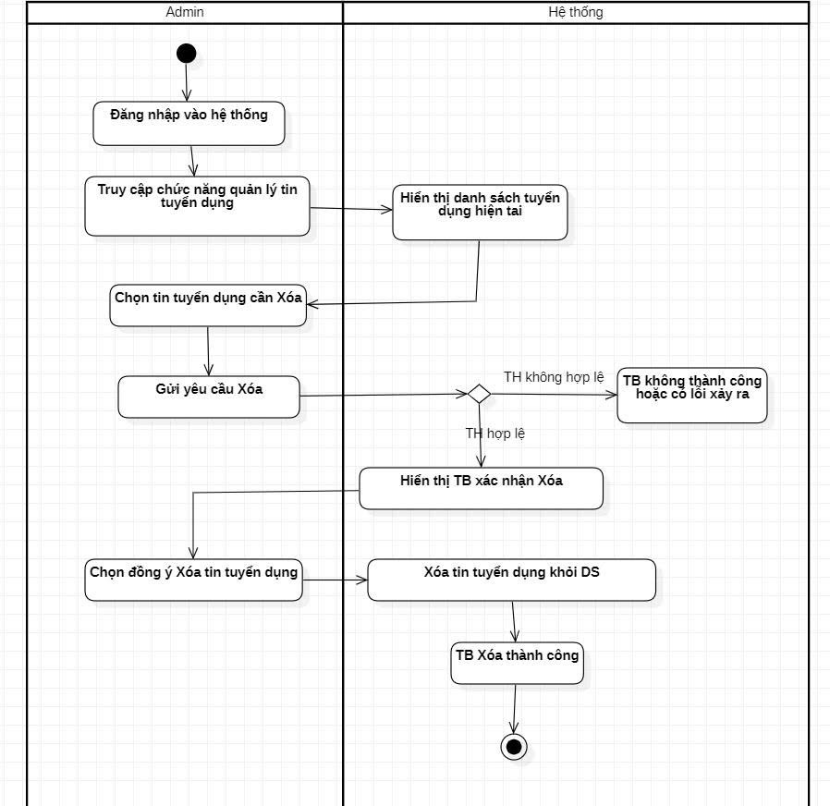
Mô tả biểu đồ hoạt động: Xóa tin tuyển dụng
Mô tả các bước trong luồng nghiệp vụ
Bước 1: Admin đăng nhập vào hệ thống.
Bước 2: Admin truy cập chức năng quản lý tin tuyển dụng. Hệ thống hiển thị danh sách tin tuyển dụng hiện tại.
Bước 3: Admin chọn tin tuyển dụng cần xóa.
Bước 4: Admin gửi yêu cầu xóa. Hệ thống tiến hành kiểm tra yêu cầu:
- Nếu không hợp lệ (TH không hợp lệ): hệ thống thông báo không thành công hoặc có lỗi xảy ra, quay về bước 3.
- Nếu hợp lệ (TH hợp lệ): chuyển sang bước 5.
Bước 5: Hệ thống hiển thị thông báo xác nhận xóa đến Admin.
Bước 6: Admin chọn đồng ý xóa tin tuyển dụng. Hệ thống tiến hành xóa tin tuyển dụng khỏi danh sách.
Bước 7: Hệ thống thông báo xóa thành công đến Admin.
Bước 8: Kết thúc.

